Міністерство культури та інформаційної політики України
КВНЗ«Дніпровська академія музики»

«ІСПАНСЬКА СЮЇТА» №2 ДЛЯ ФОРТЕПІАНО ІСААКА АЛЬБЕНІСА: ЖАНРОВІ ТА ВИКОНАВСЬКІ АСПЕКТИ

випускна кваліфікаційна робота
здобувачаосвітнього рівня «магістр»
кафедри фортепіано
Смотраєвої Анни Романівни

Науковий керівник:
кандидат мистецтвознавства, доцент
Мітлицька Вікторія Анатоліївна

Дніпро – 2023

ЗМІСТ

ВСТУП…………….............………………………..…………………….…….3

РОЗДІЛ 1. ВИТОКИ ТА РОЗВИТОК СЮЇТНОГО ЖАНРУ: ВІД СТАНОВЛЕННЯ ДО ІСПАНСЬКОГО РОМАНТИЗМУ.........................6
  - Витоки та визначення жанру сюїти........................................................6
1.2 Романтична фортепіанна сюїта Іспанії (на прикладі сюїт І. Альбеніса).......................................................................................................16
Висновки до Розділу 1......................................................................................24

РОЗДІЛ 2. ОСОБЛИВОСТІ ЖАНРУ СЮЇТИ У ФОРТЕПІАННІЙ ТВОРЧОСТІ І. АЛЬБЕНІСА........................................................................26
2.1 Жанрово-стильові особливості «Іспанської сюїти» №2 І. Альбеніса........................................................................................................26
2.2 Виконавський аналіз «Іспанської сюїти» №2 І. Альбеніса.....................33
Висновки до Розділу 2......................................................................................47

ВИСНОВКИ......................................................................................................49

СПИСОК ВИКОРИСТАНИХ ДЖЕРЕЛ.....................................................52

ДОДАТКИ.........................................................................................................58

ВСТУП

Актуальність дослідження. Жанр сюїти є дуже затребуваним серед композиторів через його великі виразові та композиційні можливості. На різних етапах еволюції європейської сюїти прообрази побутових танців інтерпретувалися в залежності від творчого досвіду композиторів. Специфічних рис сюїтний цикл набув у епоху романтизму, коли встановлювались різні національні школи. Великий інтерес для вивчення представляють романтичні сюїти іспанських композиторів, у яких означений жанр набув особливих ознак та цікавих драматургічних рішень.
Звернення до фортепіанних «Іспанських сюїт» Ісаака Альбеніса обумовлене недостатньою кількістю досліджень сюїтних циклів іспанського композитора у вітчизняному музикознавстві, де були б повністю розкриті питання композиторського стилю, жанрових особливостей сюїт, а особливо проблематики виконання та особливостей інтерпретації.
Сюїтна творчість І. Альбеніса посідає значне місце у репертуарі як студентів музичних коледжів, музичних академій, так і серед видатних виконавців зі світовими іменами. Актуальність обраної темивідповідає завданням сучасного піаніста, а саме – теоретичного та практичного підходів до розучування сюїтних циклів і як наслідок – його осмисленого виконання.
Метою магістерської роботиєвиявлення виконавської проблематики інтерпретації сюїтних циклів І. Альбеніса на прикладі «Іспанської сюїти» №2, зумовлені особливостями сюїтного жанру.
У зв’язку з поставленою метою були сформульовані такі завдання:
- розглянути процес становлення та еволюції жанру сюїти;
- визначити місце фортепіанних сюїт у творчості І. Альбеніса;
- виявити виконавські засоби «Іспанської сюїти» №2 І. Альбеніса;
– визначити особливості трактування «Іспанської сюїти» №2 І. Альбеніса видатними виконавцями.
Об’єкт дослідження – фортепіанна творчість І. Альбеніса.
Предмет дослідження – жанрові та виконавські особливості «Іспанської сюїти» №2 І. Альбеніса.
Теоретична база дослідження. Дана робота спирається на сучасні фундаментальні дослідження, присвячені розгляду:
- питань виникнення та еволюції жанру сюїти (П. Довгань[7], М. Ілечко [18,19], О. Кричинська [24], Ц. Маньні [27], С. Никитенко [31] С. Шип [43], С. Щітова [44], Kim J.[52]);
- різних аспектів іспанської музичної культури та фольклору (О. Бондар [2], О. Козаренко [22], А. Пилатюк [34], С. Садовенко [36], О. Сомик, О. Якимчук, Н. Утешева[39], К. Чечіль [42]);
- особливостей творчості іспанських композиторів, у тому числі й І. Альбеніса (Т. Диняк [4], Н. Заєць [12-17], W. Clark [49], L. Diaz [50]).
Матеріалом дослідження є «Іспанська сюїта» для фортепіано №2 І. Альбеніса, записи виконання означеного сюїтного циклу сучасних піаністів: Алісії де Лароччі, Естебана Санчеса, Себастьяна Стенлі, Намджі Кім.
Методи дослідження. У представленій роботі застосовані наступні методи:
- історичний;
- пошуковий;
- аналітичний;
- жанровий;
- компаративний.
Застосування історичного методу спрямовано на розкриття шляху формування сюїтного жанру: від зародження до романтичного періоду розвитку, осмислення досліджуваного матеріалу у контексті розвитку означеного жанру. Пошуковий метод полягає у виявленні необхідних літературних джерел, а також виконавських варіантів, що найбільш влучно відповідають композиторському задуму «Іспанських сюїт». Аналітичний метод припускає фундаментальний аналіз «Іспанських сюїт» для фортепіано І. Альбеніса та виявлення виконавських проблем інтерпретації безпосередньо «Іспанської сюїти» №2. Жанровий метод допоміг виявити основні жанрово-стилістичні орієнтири композитора, й зокрема в кожній зі складових його «Іспанської сюїти №2. Компаративний метод полягає у порівнянні «Іспанських сюїт» І. Альбеніса між собою та іншими сюїтними циклами композитора.
Практичне значення результатів дослідження полягає у застосуванні сучасними піаністами на практиці детального огляду основних стильових і жанрових рис фортепіанних сюїт І. Альбеніса та особливостей їх трактування. Це має суттєво допомогти студентам, які поглиблено вивчають фортепіанний спадок І. Альбеніса, а також молодим виконавцям у розумінні іспанської фортепіанної музики та її вдалому інтерпретуванні.
Апробація результатів дослідження. Основні теоретичні положення представленої роботи знайшли своє відображення в тезах, опублікованих у збірці за матеріалами XVІI Міжвузівської студентсько-аспірантської науково-практичної конференції «Музичний твір як інтенція художньо-виконавського мислення», що відбулась у Дніпровській Академії музики 9–10 жовтня 2023 року. Тема доповіді: «Проблеми виконавської організації сюїтного циклу І. Альбеніса (на прикладі «Іспанської сюїти» №2)».
Структура роботи. Робота складається зі вступу, двох розділів, з внутрішнім поділом на підрозділи, висновків, списку використаних джерел (52 позиції) та додатків. Загальний обсяг даного магістерського дослідження становить 66 сторінок, основного матеріалу – 57 сторінок.
РОЗДІЛ 1
ВИТОКИ ТА РОЗВИТОК СЮЇТНОГО ЖАНРУ: ВІД СТАНОВЛЕННЯ ДО ІСПАНСЬКОГО РОМАНТИЗМУ

  - Витоки та визначення жанру сюїти

Як відомо, «сюїта» (з фр. Suite– послідовність, ряд, чергування) – це циклічний твір, котрий вміщає в собі ряд різнохарактерних п’єс, об’єднаних єдиним задумом. У основі сюїти лежить принцип поєднання полярних станів, характерів та образів. Також жанру притаманний тісний зв'язок із танцем та піснею і картинна зображальність.
Історичний шлях сюїти ХVІ – ХVІІІ століття являє собою рух від сюїти-стилю (гомофонія, танцювальна лексика), сюїти – засобу композиції, як набору відокремлених номерів, до сюїти-жанру, як упорядкованої сукупності всіх параметрів цілого[20, 8].
Для більш глибокого розуміння процесів, що пройшов сюїтний жанр у своїй еволюції, необхідно дізнатися як саме з’явився цей жанр і зробити історичний огляд його розвитку. Питання щодо появи старовинної сюїти досить цікавеі потребує особливої уваги.
Зростання ролі інструментальної музики у XVI столітті на тлі домінуючого вокального мистецтва спричинило сприятливі форми для втілення нового інструментального стилю. Композитори тієї епохи експериментували як в адаптації вокальних жанрів, так звертались і до широко розповсюджених побутових танців. Тому витоки барокової танцювальної сюїти треба шукати у композиторській діяльності XVI століття.
У старовинній музиці термін «сюїта» функціонував у низці інших жанрових значень, різницю між якими можемо побачити у тій чи іншій національній традиції. Іноді сюїтою називали окрему частину циклу, тому що цей термін довгий час застосовувався у будь-яких значеннях. З приводу багатозначності терміну «сюїти» у XVII столітті С. Щітова відзначає: «Він (термін) розуміється не стільки в сенсі зовнішнього слідування одного твору за іншим, скільки як визначення внутрішньго ряду співвідношення і взаєморозташування частин, що припускає достатню свободу ля розкриття авторської позиції [переклад мій. – А. С.; 44, 8].
Різні назви, що означали один і той самий жанр, витікали із національних особливостей розвитку сюїти наприкінці XVII– XVIII століть. Наприклад, в Англії група танців називалась «lessons» (Г. Перселл), у той самий час в Італії були «sonata de camera» (А. Кореллі), у Німеччині –«partie» (І. Кунау), а у Франції – «ordre» (Ф. Куперен). Тож форма сюїти була інтернаціональною, тому всі перераховані варіанти назв могли замінятися одна одною.
Зважаючи на це, М. П. Калашник припускає, що: «... широкий розкид «імен» даного явища при спільності окремих жанрових властивостей означає, що в цей період сюїта ще не усвідомлювала «самості», специфічності. Безсумнівно, що тільки інтегративні тенденції Й. С. Баха дозволили привести до спільного жанрового знаменника багаточисельні різновиди клавірних циклів, стабілізувати їх структурно-композиційні особливості і канонізувати що стало загальновживаним жанрове значення «сюїта»» [переклад мій. – А. С.; 20, 7.].
Циклічні форми беруть свій початок від варіаційних і варіантних композицій народної музики, й насамперед – танцювальної. Витоки інструментальна танцювальної сюїти виходять з давньої виконавської традиції, що передбачала зіставлення двох різнохарактерних п’єс – танцю-ходи (дво- або чотири-дольної) та жвавого танцю зі стрибками , як правило, тридольного розміру. Ця пара танців відома з далекої давнини у східних країнах. Середньовічна арабська nauba (музична форма великих розмірів, що включає декілька різнохарактерних частин, пов’язаних тематично) та багаточастинні форми, поширені у народів Середньої Азії та Близького Сходу вважаються більш пізніми прообразами сюїтного жанру.
Поява павани – нешвидкого дводольного танцю – та гальярди –швидкого тридольного танцю – у західноєвропейській музиці середини XVI століття ознаменувала собою справжнє народження власне інструментальної сюїти. Іноді до павани та гальярди приєднувався ще більш рухливий танець тридольного розміру – французька вольта, що був старовинним предвісником вальсу, або італійська піва [24, 26].
Варто зауважити, що у фольклорі багатьох народів існує традиція об’єднання танців у пари, де вони контрастують між собою за швидкістю і характером руху, тактовим розміром і ритмічною формою. Наприклад, в угорців був танець з повільною (лашу) та швидкою (фріш) частинами. У свою чергу, в гуцулів також можемо побачити яскравий приклад контрастної пари танців – «гопак» і «козачок». Важливим є факт, що ці пов’язані танці мали не тільки спільну тональність, але й часто однаковий тематизм, що розвивався відповідно до метро-ритмічного, темпового й артикуляційного характеру кожного танцю.
Цікавим видається той факт, що перше угрупування танців під назвою «сюїта» у 1557 році створив французький композитор Естієндю Тертре. Слід зазначити, що на цьому етапі розвитку сюїтна музика мала суто ужиткову функцію – під неї танцювали. Що стосується композиції, то перші сюїти мали вигляд варіації на одну тему у вигляді двох танців. Тож, в період з 1540 року більшість груп танців складали такі пари: павана з гальярдою або пассамеццо з сальтарелло.
Цей період жанрового становлення та розвитку сюїти можемо назвати «старовинним» (або докласичним) та зазначити, що саме у старовинній сюїті знайшли свій початок більшість композиційних прийомів та форм, котрі потім отримають розвиток у пізніших стилях музики.
Створення танцювальних угрупувань, більш схожих на сюїту, виходить із Англії. Там популярними були танці Павана і Гальярда, що зазвичай писались в одній тональності, але контрастували за темпом, метричним значенням та характером руху.
В. П. Клещуков уточнює, що у XVI– XVII століттях сюїта активно реагувала на моду тих чи інших танців, а щодо інструментального складу першочергову роль відіграла лютня: «Цей інструмент, з поліфонічним та гомофонними можливостями та благородним тембром, постійно надихав композиторів на нові твори, зокрема і сюїти. У чисельних виданих та рукописних збірках для лютні XVI століття танцювальні п’єси – пассамеццо, сальтарелло, павана, гальярда, французька коррента, польський танець, німецький танець, просто «Nachtanz» або «Danza», алеманда – складають половину або більше творів… В лютневих збірках «перемішані» італійські, французькі, німецькі, польські, іспанські танці, бо лютневий розважальний репертуар «належав усім» [21. 122]. У багатьох збірках лютневих п’єс цього періоду можна прослідкувати тенденцію до об’єднання в один цикл кількох різнохарактерних контрастних танців.
Серед розмаїття парних танців для лютні та клавіра до нас дійшли Гальярди та Павани для клавікорду Вільяма Берда, Джона Булла та Орландо Гіббонса (опубліковані у 1611 році). Цікаво, що вже у цих творах перед першим або другим танцем іноді з’являлась прелюдія, яка набагато пізніше, у XVIII столітті, ввійде до змісту класичної танцювальної сюїти. Отже, англійські двочастинні цикли за своїм типом об’єднання передбачали майбутню інструментальну сюїту XVIII століття, проте самі по собі мали прикладне значення.
Танцювальність в період кінця XVI– початку XVIII століть була найпоказовішою рисою світової інструментальної музики. З початку XVII століття музиканти різних країн та національностей починають більш активно спілкуватись та творчо взаємодіяти. Як наслідокподібної активної творчої комунікації, композитори почали поєднувати та групувати танці різних частин Західної Європи водній формі, яка надалі стане головною для класичної танцювальної сюїти.
Нові п’єси досить швидко стилізували та включили до змісту танцювальної сюїти. Тож, німецька Алеманда прийшла на зміну застарілого танцю Павани, так як французька Куранта замістила Гальярду. Розглянемо більш детально нововведені танці.
Алеманда – повільний чотиридольний танець. Звернувшись до історії, можна дізнатись, що спочатку алемандою називали невеликі інструментальні п'єси, що мали роль вступу перед урочистими подіями. П'єси виконували на свіжому повітрі, супроводжуючи певні важливі святкові церемонії (наприклад, в'їзд знаті до замку або місто). Тобто спочатку характер алеманди більше нагадував парадну ходу. Але вже згодом, з плином часу, алеманда втратила колишню урочистість істала танцем, якому притаманний величний характер, повільний помірний темп, співучі інтонації та своєрідний затакт (одна шістнадцята тривалість).
Куранта – помірно швидкий тридольний танець – був розповсюджений у придворних колах і виконувався на балах. На відміну від алеманди, котру танцювали колективно, куранта являє собою парний танець. Фактура куранти досить часто схожа на поліфонічний виклад алеманди, але даному танцю притаманні й певні обливості: рухи фігурні і граційні, фрази зазвичай короткі та незатягнуті, в цілому легкий і рухливий характер, який виражений за допомогою стакатних штрихів.
Сарабанда та Чакона – ще два екзотичних танці Латинської Америки, які були внесені у порядок сюїтних номерів. Вперше Сарабанда і Чакона були представлені в Іспанії колоністами Нового світу. Треба зауважити, що у первісному вигляді ці латино-американські танці вважались непристойними та грубими для Європи, тому тільки після відповідної адаптації їх змогли продемонструвати в європейському придворному колі. Згодом саме у трансформованому вигляді Сарабанда та Чакона розповсюдились по всій Європі і в подальшому їх включили до складу інструментальної танцювальної сюїти. Розглянемо детальніше більш популярну Сарабанду.
У загальноприйнятому вигляді, Сарабанда – це дуже повільний тридольний танець. Зазвичай, сарабанда виконується сольно у супроводімелодії та акомпанементу, тому фактура танцюакордова і часто переходить у гомофонію (це є відмінною особливістю у порівнянні з іншими танцями сюїти). Характер танцю скорботний, суворий. Як і алеманда, сарабанда колись супроводжувалаважливіподії, але не святкового типу, як алеманда, а траурні і похоронні церемонії. Звідси й емоційно стриманий настрій вже згодом танцю сарабанди.
Отже, типова танцювальна сюїта 1620 – 1630-х років вміщала в собі такий порядок танців:
- Алеманда – німецький танець в поступовому темпі і дводольному розмірі, що характеризується плавною мелодикою та наявністю обов’язкової метричної формули затакту у вигляді восьмої чи шістнадцятої.
- Куранта – французький танець у швидкому темпі і тридольному розмірі.
- Сарабанда – іспанський статичний танець у тридольному розмірі, що відрізняється величністю та похмурим характером. Часто використовується пунктирно-синкопований ритм.
Отже, як узагальнення процесу розвитку жанру сюїти, можна навести слова Ц. Маньні: «Численні приклади сюїт, маючи дану структуру, знаходимо у французькій лютневій музиці у творчості таких композиторів як Деніс Гаултіер (1603–1672) і Енемонд Гаултіер (1575–1651), які по черзі впливали на формування музикантів із інших країн, включаючи і Іогана Якоба Фробергера» [переклад мій. – А С.; 27, 26].
У XVII столітті послідовністьтанців у сюїті почала варіюватись унаслідок еволюції даного жанру. Наприклад, у творчості французьких композиторів за Сарабандою могли слідувати такі танці, як Гавот, Бурре і Менует.
Варто відзначити, що композитори французької школи внесли вагомий внесок у розвиток танцювальної сюїти XVII століття. Вони додали у танець високу ступінь витонченості, притаманної бароковому стилю, а також включили в сюїту вставні танці й додали до неї увертюру. Так були продемонстровані нові контрасти та новий погляд на сюїту. Цікаво, що французькі композитори не розглядали сюїту як окремий музичний жанр. Вони схилялись до думки, що сюїта – це більш вдалий метод групування низки різних танців, аніж якийсь окремий повноцінний жанр.
У сюїтному циклі принципи повторності та варіантності поступово набували усталеності. Менует, Гавот, Бурре та інші танці, що часто слідували за Сарабандою були близькі їй за будовою і між ними не виникала антитеза, як між Алемандою та Курантою. Тому задля врівноваження сюїтної композиції, після Сарабанди у цикл ввели швидку англійську Жигу, як яскравий заключний танець та певний висновок.
Жига – танець, що характеризується дуже швидким темпом і особливим тріольним ритмом. Настрій танцю комічний та грайливий, адже жига за походженням є народним матроським танцем. Часто жига писалась у формі фуги.
У музичному словнику Гроува зазначенно, що введення нового танцю Жиги відбувалось одночасно по всій Європі. Він підкріплює свою тезу прикладами сюїт Д. Готьє (D. Gaultier, 1650) у Франції, Й. Я. Фробергера (1649)та Дж. Плейфорда (1655) в Англії [51, 341].
Проте засновником чотири-частинної основи сюїти у XVII столітті вважають Й. Я. Фробергера. Композитор зберіг чотиричастинність композиційної будови майже у всіх своїх 35-ти сюїтах за рахунок введення жиги і приєднання її до трьох згаданих танців. Цікавим фактом є те, що Й. Я. Фробергер майже увсіх циклічних творах використовував іншу послідовність танців, де другим танцем була Жига, а четвертим – Куранта. Такий порядок п’єс вважався дивним, тому видавці (наприклад, П Мортьє або Е. Роже) могли здійснити перестановку танців.
Отже, сюїтний цикл із чотирьох танцювальних номерів викристалізувався у XVII столітті, але у контексті музичного мистецтва того часу він функціонував як один з варіантів структурування цілого. Сюїта, яку загальнена жанрова модель, що вміщує найбільш життєздатні жанрово-композиційні одиниці в універсальну єдність, пізніше встановиться у творчості Й. С. Баха.
Всередині XVII століття типова танцювальна сюїта складалася з набору обов’язкових чотирьох танців у такій послідовності:
1) алеманда;
2) куранта;
3) сарабанда;
4) жига.
Тож, розміщення номерів у сюїті був таким, що контраст між окремими танцями артикулювався наприкінці циклу: найбільший образний, фактурний та інтонаційний контраст виникає між третьою і четвертою частинами сюїту.
Треба звернути увагу й на те, що вказаний порядок танців ще не був досить стійким. Іноді Сарабанда з Жигою мінялись місцями. Також серед обв’язкових чотирьох танців можна зустріти додаткові номери. Наприклад, іноді сюїта могла розпочатись не з Алеманди, а зі вступної частини – прелюду, симфонії або Allegro.
У старовинних сюїтах часто зустрічаються додаткові танці. В першу чергу, це був французький менует – помірно рухливий тридольний танець, якому притаманні манірні реверанси та поклони танцюристів. Менует став найпопулярнішим танцем в Європі наприкінці XVII – початку XVIII століть. Також серед часто уживаних танців можна зустріти французький гавот – колективний народний танець у помірному темпі. Гавоту притаманний чіткий двотактовий синтаксичний ритм, характерний затактовий «розбіг» у мелодії та чотиридольність. До сюїти могли ввійти також такі танці як буре, пасп'є, рігодон, полонез, луконтраданс, форлана тощо, а також нетанцювальні номери – наприклад, арія.
Зазвичай, в сюїту ставили ще два додаткові одножанрові танці підряд (наприклад, два бурре або два менуети). При цьому перший танець завжди повторювався після другого, а отже, другий танець виконував роль середньої частини або тріо між повторами першого. Ці вставні танці були необов’язковими, але при їх використанні розташовували, як правило, між Сарабандою та Жигою. С. Шип припускає, що причиною розташування додаткових частин між Сарабандою та Жигою зумовлював небажаний різкий контраст між Сарабандою та Жигою, тому саме між цією парою танців композитори могли впроваджувати вставні танці з метою пом’якшення [43, 308].
Деякі обов’язкові танці могли повторювати з варіюванням – такий повтор називався дублем, а суть варіюванняполягала в орнаментальному розспіві одного з голосів. Частіше за всіх варіюванню піддавалась сарабанда. С. Щітова зазначає, що на даному етапі розвитку сюїтного жанру «велику роль набували засоби, що об’єднували окремі п’єси в єдиний цикл (контрасти темпу, метру, ритму, мотивна спорідненість та ін.)» [переклад мій.– А. С.; 44, 8].
Всі танці старовинної сюїти, як правило, писались в одній тональності та в одній формі (старинна двочастинна). Ці обставини додавали єдності циклу. Іноді об’єднуючим фактором була одна інтонація: серед старовинних сюїт можна знайти такі приклади, де всі танці будувались на одній темі, котра варіаційно видозмінювалась, тобто старовинна сюїта могла являти жанрові варіації («Фрескобальда» Д. Фрескобальді).
Цікаву інформацію щодо внеску у розвиток сюїтного жанру італійських композиторів, а особливо Д. Фрескобальді, можемо знайти у роботі В. П. Клещукова: «… важливий внесок в розвиток сюїти вніс Д. Фрескобальді, який розробляв варіаційну танцювальну сюїту, ввівши в традиційний варіаційний цикл (пісня під назвою «Фрескобальді») два танці, гальярду і куранту. Танці композитора вільні від прикладної функції, це «спогад про танці», поетичний роздум про них, але відчутна танцювальність пульсації, енергетики. Принцип контрасту, висунутий Фрескобальді на перший план, стає найважливішим засобом організації великих композицій, в тому числі і циклічних... Вторинно жанрова танцювальність виступала одним з факторів цілісності»[21, 127].
Старинна сюїта була досконалою художньою формою епохи бароко, що відображала світосприйняття тієї епохи. Отже, один із важливих світських жанрів – сюїтний – заклав початок розвитку багатьох музичних форм. Так, наприклад, розташування танців у сюїті попередило основи сонатного циклу симфоній, де буде вступ (алеманда), швидка перша частина (куранта), серединна повільна частина (сарабанда) і дуже швидкий фінал (жига). І навіть додатковий менует у сюїті також буде з’являтись як окрема частина у майбутніх симфоніях. Тобто музична єдність старовинної сюїти – це той фундамент, завдяки якому стало можливим циклічне об’єднання більш складних за побудовою жанрів. Також важливими виявилися дублі в сюїтах, що сприяли розвитку варіаційної форми.
Тим не менш, незважаючи на розвиток сюїти паралельно з пізнімисимфоніями, сюїтазмоглазберегти свою специфічнуознаку: відокремленістьчастин, не зв’язанихдраматургічно, але об’єднанихєдиниммузично-художнімзадумом.
Танцювальна сюїта, поряд з фугою та варіаційною формою, була найбільш вживаною та розповсюдженою формою інструментальної музики барокової епохи. У сучасних джерелах (монографіях з історії зарубіжної музики, навчальній літературі з аналізу музичних творів, музичній формі і т.д.) знаходимо різні тлумачення даного жанру.
У більшості музикознавчих досліджень жанр сюїти визначається переважно як послідовність самостійних, контрастних п’єс (танців, частин), як правило, об’єднаних єдиним художнім задумом та іноді тональністю. Більшість вітчизняних та закордонних науковців, розглядаючи історію сюїти, обирають для досліджуваного жанру саме такі назви як «старовинна танцювальна сюїта», «сюїта танцювального типу», «dаncesuite», а також«suiteofdances».
З огляду на здійснений аналіз низки праць, для даного дослідження було обране базовевизначеннясюїти, запропоноване М. Калашник: «Сюїта є жанр,заснований на відображенні різноманіття реальності, вираженого через багатократне, послідовне переключення в контрастні, відносно самодостатні одиничні частини, втілювані за допомогою естетизованихпервинних жанрових моделейабо узагальнених музичним лексем, конкретизованим словесними (програмними) означеннями, організовані в цикл-ряд,у результаті чого створюється динамічний,що розгортається в одному лінійному часі, семантично диференційований художній простір» [переклад мій. – А. С.; 20,19].
Зазначимо також,що М. Калашник позначає старовинну барокову сюїту як «класичну», тобто подібною інваріанту жанру, у той час як сюїта XXстоліття є «інтерпретуючою», тобто такою, що переосмислює бароковий зразок. Слід при цьому зазначити, предметом розгляду української дослідниці слугували фортепіанні циклічні твори М. Кармінського, В. Косенка, І. Польського, В. Сільвестрова, М. Скорика. Також у даній роботі порівнюються жанрові властивості сюїти і партити, які стали традиційними у Західній Європі XVII–XIX століть і стали вживаними у фортепіанній творчості українських композиторів.

1. 2Романтична фортепіанна сюїта Іспанії (на прикладі сюїт І. Альбеніса)

Як відомо, Ісаак Альбеніс був найстаршим серед усіх представників іспанського руху Ренасім’єнто. Як відомо, ренасім’єнто (від ісп. «renacimiento» – відродження) – це рух національного відродження Іспанії кінця XIX – початку XX століття, що охопив політичні, економічні, та культурні галузі країни.
Експансивність, захопленість та душевна щедрість у повному обсязі проявлялась у його творчості. Це був композитор романтичного напряму та складу. Вся музика І. Альбеніса пронизана самобутніми національними рисами, найяскравіше втілення вони знайшли у його фортепіанних творах.
Композиторська спадщина І. Альбеніса налічує близько п’ятисот творів, серед яких близько трьохсот творів для фортепіано. Також композитор писав опери, симфонічні твори, а також пісні та романси.
У перший період творчості (до 1980-го року) І. Альбеніс захоплювався написанням романтичних імпровізацій, які він складав дуже швидко. Період до 1980-го року можна охарактеризувати як період ідейного наслідування композиторів-романтиків. Наприклад, послухавши мазурки І. Альбеніса ми почуємо вплив Ф. Шопена, а у своєму концерті композитор наче переосмислює концепцію концертуР. Шумана. Тобто, рання творчість композитора мала характер більш загально романтичний, аніж національно самобутній.
Другий період творчості (з 1980-го року до моменту повного переїзду до Парижу) характеризуєтся кристалізацією стилю композитора, що базується на національній основі. Адже саме у цей період композитор багато подорожував країною і накопичував яскраві враження від народних музикувань. Також у цей період І. Альбеніс зазнав впливу його французьких друзів-колег – Е. Шоссона, Ґ. Форе, П. Дюка. Незважаючи на вплив французів, І. Альбеніс не втрачав своєї індивідуальності та завжди залишався іспанцем. Так, наприклад, в основному він писав п’єси танцювальних іспанських жанрів. У його музиці цього періоду часто відчутно звернення до андалусійського стилю, а у музичній фактурі завжди знаходимо стилізоване відтворення звучання гітари,голосу та дерев’яних духових інструментів. Всі ці майтерні композиторські прийоми зроблені з великою чуйністю до природи власного інструменту – фортепіано. Адже І. Альбеніс, насампред, був піаністом-віртуозом, який мав власні естетичні погляди та свою власну індивідуальну манеру виконання.
Третій період творчості (1893–1990) – «паризький» – характеризується зрілою майстерністю композитора. У цей період композитор починає мислити оркестрово. Так, наприклад, деякі твори («Ла Вега» з незакінченої сюїти «Альгамбра») І. Альбеніс планував написати для симфонічного оркестру, але врешті решт записав для фортепіано. Але було і навпаки, коли деякі твори композитора для фортепіано були пізніше аранжировані у симфонічну версію іншими музикантами.
У своїй творчості І. Альбеніс втілював національні та духовні ідеї іспанської музики, яка у свою чергу сформувалась з різних етнічних і релігійних традицій. Для більш глибоко розуміння музики Іспанії приділимо увагу кореням іспанської культури.
Культура Іспанії встановилась завдяки багатовіковому перетину західних і східних впливів. Це зумовило національну та художню специфіку країни, багатство мовних діалектів.
Але незважаючи на культурні впливи інших країн, можна узагальнити та виокремити відомості з історії Іспанії різних епох та її історичні традиції, що характеризують національну ідею. Іспанській ментальності притаманне прагнення до збереження національної ідентичності, незважаючи на внутрішню багатонаціональність, обумовлену географічним та історичними факторами існування країни. Повага до своєї нації та жага до свободи знайшли своє відображення як в культурі, так і в священній війні іспанців за батьківщину та християнську віру – Реконкісті (732–1492). Тим не менш, високий рівень національної самоідентичності парадоксальним чином поєднується з відкритістю іспанців та їх культури до контактності з іншими народами, а особливо яскраво це відображалось в Андалузії.
На формування іспанської культури та її релігіозних поглядів значний вплив здійснила не тільки арабська, а й греко-візантійська та циганська культури. Така мультикультурнісь країни обула обумовлена її географічним положенням, адже Іспанія була своєрідним мостом між ЗахідноюЄвропою та мусульманським Сходом.
Отже, можемо сказати про діалектичність культури Іспанії, що полягає у глибокому впливі східних країнта одночасно у непохитності національного іспанського початку та суворому подоланні впливу інших народів. Така конфліктна взаємодія мультикультурної «космополітної» та непохитної самобутньої тенденцій свідчить про приналежність іспанської культури до «граничного типу культури».
Вищесказане висвітлює особливості іспанської ментальності, її психології та емоційності нації. Що характерно, пристрасність іспанців переплітається в тісному взаємозв’язку з мужністю, відвагою та особливо почуттям власної гідності. Все вищесказане допомагає подивитись більш повно на національну ідею Іспанії та більш усвідомлено зануритись у її музичну культуру.
Музична культура завжди була однією з найважливіших базових форм, у якій втілювалась і розвивалась національна ідея. Н. Заєць у своїй статті зауважує: «У музично-історичній традиції символічним носієм національної ідеї того чи іншого народу завжди виступала як фольклорна, так і, перш за все, гімнічна традиція в її духовно-релігійному і світському варіантах, а також жанрово-стилістично близькі до неї» [14,193]. У ХІХ столітті Іспанія стала однією з найяскравіших у прояві національного в музичній культурі. Про це свідчить великий інтерес до іспанської музики не тільки в самій Іспанії, а й далеко за її межами (творчість Альбеніса, Гранадоса, деяких французьких і російських композиторів).
У своїх фортепіанних циклах І. Альбеніс зумів повноцінно втілити національні та духовні ідеї іспанської музики, яка сформувалась унаслідок синтезу різноманітних етнічно-релігійних традицій. Фортепіанні цикли «Іспанська сюїта 1», «Іспанська сюїта 2», «Іберія», «Іспанська рапсодія» зосереджені на національній тематиці, що виявляється у своєрідності їх програмності. Наприклад, специфічним кодом «Іспанської сюїти №1» є культурно-історична регіоналістика Іспанії. Звернення до певних географічних регіонів батьківщини, обумовлює І. Альбеніса привертати увагу до їх музичних традицій, що вражають різноманітністю пісенних, інструментальних і танцювальних проявів (традиції басків, культура фламенко тощо). У той самий час для І. Альбеніса є дуже вагомою ідея «Іспаніад», яку бачимо в частому зверненні композитора до жанрів, що об’єднуютьіберо-американську музику (кубана, танго тощо).
Згадані цикли характеризуються також підкреслюванням духовно-релігійних рис іспанської традиції, які також є базовими у відображенні національної ідеї. Це проявляється і в домінуванні жанру фламенко, витоки якого бачимо у візантійській богослужбово-співочій традиції, і узверненні до паралітургічних жанрів (хоти, саети), а також у важливості функції монодії.
Згадані якості іспанської культури досить повно втілились в фортепіанній сюїті «Іберія», що була створена у 1906–1909-му роках і стала підсумковим твором композиторської спадщиниІ. Альбеніса. Даний цикл узагальнює не тільки різноманітну та багатогранну культуру Іберії, а й її національну ідею.
«Іберію» І. Альбеніса можна вважати енциклопедією південно-іспанської фольклорної традиції фламенко. Витоки фламенко, як прийнято вважати, йдуть із Андалузії, культуру якої, у свою чергу, розцінюють як вичавку, що не є істинно іспанською. Ідея не була новою для І. Альбеніса, вона надихала його на написання великої кількості творів, у яких він музично зображав різні куточки Іспанії.Але саме в Іберії ця ідея набула небувалої масштабності, багатогранності й утілення узагальненого національного характеру.
В «Іберії» І. Альбеніс опанував якособливу віртуозну техніку Ф. Ліста, так і піаністичні колористичні прийоми імпресіоністів, підпорядкувавши все це для розкриття образу Іспанії та її фольклорних традицій. Ці фактори дали підставу для того, щоб вважити сюїту втіленням музичного іспанізму.
Також треба звернути увагу йна особливу географічно-культурну спрямованість програмності композитора, яка, між іншим, притаманна і для інших його творів (яскравий приклад – «Іспанська сюїта 1»). Ця риса відрізняє твори композитора від аналогічних композицій, відомих у західноєвропейській музиці ХІХстоліття. Композитор майже не використовує образи природи, психологічні прийоми та портрети. У даному циклівін зосереджений на тих характеристиках, які відображають найяскравіші риси національної ідеї Іспанії. У сюїті показано багатогранний іспанський колорит, відображений, перш за все, через ладово-інтонаційну і композиційно-драматургічну специфічність інструментального втілення звичаїв фламенко. Також деякі п’єси даного циклу відображають вплив циганського фольклору, досить популярного в Іспанії.
Одниміз найбільш яскравих номерів циклу є третя п’єса «Свято Тіла Христового в Севільї», що відтворює своєрідну «Хресну ходу» і відображає іспанську релігійну тематику. На такі відомості і спостереження щодо даного номера звертають увагу окремі музикознавці: «… дана п’єса (№3) відображає не тільки стилістику позначеного жанру,а й ритуально-обрядові умови його відтворення, відповідно до яких звучання Саети доповнювало сцену хресної ходи.
У даній сюїті композитор закріплює специфіку іспанської національної ідеї також через відтворення у фортепіанній фактурі вокального, інструментального (гітарного) й особливо танцювального начал.І. Альбеніс відтворював на фортепіано звучання різноманітних народних інструментів (тамбурина, волинки, дерев’яних духових, гітари), в цьому полягала унікальність його творів на той час. Особливо часто композитор імітував звучання гітарних прийомів, наприклад, таких як «расгеадо» (гра акордів) у поєднанні з паралельним звучанням тремоло чи «пунтеадо» (виразне виконання кожної ноти). Отже, І. Альбеніс використовував найрізноманітніші фактурні прийоми, що сприяли якнайширшому відтворенню образу Іберії з її великим багажом культурних і духовних цінностей.
Ладо-гармонічний фактор також відіграє дуже важливу роль у даному циклі. Тут композитор часто звертається до ладу «мі», який характеризується специфічним відчуттям домінантності й незавершеності. Цей лад притаманний стилю фламенко, а також загалом відтворює настрій і образ культури Іспанії.Слід зауважити, що вибрані І. Альбенісом лади походять від греко-візантійської літургійної практики, що синтезувалась с мозарабським обрядом в Іспанії, який, у свою чергу, символізував національну духовну своєрідність і упродовж багатьох століть демонстрував причетність країни до давньохристиянської культури. Пізніше мозарабський обряд був витіснений римським, але незважаючи на це, він зберіг свою самобутність та виразність умайстерності фламенко, яке якнайяскравіше висвітлювало пристрасть, силу духу і волі іспанської нації та її духовної глибини одночасно.
Іспанська тематика І. Альбеніса втілювалась в образи від вражень, які композитор накопичував від іспанського колоритуокремих регіонів, своєрідності національно-побутових жанрів. Це було пов’язано з тим, що композитор був мандрівником. Більшість його п’єс, що не претендують на художню узагальненість, можна вважати музичними ескізами мандрівного композитора. Проте, в цих п’єсах він накопичував свою майстерність, а тако свій самобутній стиль, який врешті решт став відчутим і в «Іспанській сюїті».
І. Альбеніс, як представник іспанського руху Ренасім’єнто, має тісний зв’язок із французькою школою та її технічними прийомами. Музикознавці вбачають багато спільних рис творчості І. Альбеніса з такими видатними музикантами як Г. Форе, П. Дюка, Д. де Северак та Е. Шоссон. Любов до французького світогляду пояснюється довгим проживанням композитора у Парижі (1893–1894).
І. Альбеніс, як і його французькі колеги, притримується традицій романтизму у своїх творах: «На ранньому етапі відчутні впливи Ф. Ліста і Ф. Шопена (концертно-віртуозний стиль), Р. Шумана (фактура), Ф. Мендельсона і Е. Гріга (образна сфера), що було тісно пов’язано з діяльністю І. Альбеніса-піаніста (його репертуар складався з широкого спектру творів романтиків) і відповідало його творчій натурі та художньо-естетичним потребам» [6,с. 83].
Окрім рис романтизму, І. Альбенісу також притаманний зв’язок з ще одним французьким напрямом – імпресіонізмом. Яскравим прикладом імпресіоністичної манери композитора є йогофортепіанна сюїта «Іберія», сповнена іспанськими національними образами та вражаюча трансцендентальною віртуозністю фактури. «Іберія» є втіленням зрілості авторського стилю, яке вважається шедевром композиторської майстерності І. Альбеніса.Отже, два домінуючих напрямки зіграли стали головними у становленні авторського почерку композитора –більшою мірою пізній романтизм та імпресіонізм.
Важливим елементом художнього образу був конкретний музичний інструмент, наділений відповідними специфічними якостями та виразними можливостями, необхідними для найбільш влучного втілення творчих задумів композитора. Для композиторів епохи Ренасім’єнто таким особливим пріоритетним інструментом стало фортепіано (незважаючи на традиційні для іспанського фольклору гітару і голос), що у своєму арсеналі має безліч можливостей для демонстрації іспанського колориту і різноманітних ладів. Можна сказати що композитори Іспанії відкрили нові тембральні якості фортепіано, а сама фортепіанна музика стала особливою ділянкою для зображення іспанцями свого світогляду.
Іспанська культура зазнала великого впливу арабської та циганської традицій. Взагалі, Іспанію вважають скарбницею різних культур, адже в давнину на її територіях проживали ібери, кельти, маври, цигани т євреї. Тож, культура країни збагатилась різноманітними традиціями, в результаті чого виникла унікальна національна мова, до витоків якої постійно зверталися композитори епохи Ренасім’єнто, вражаючи слухачів високим рівнем національної самоідентифікації.
Твори І. Альбеніса демонструють зв’язок з культурами і традиціями інших європейських народів,що визначає одну із рис іспанської ментальності – відкритість іспанської музичної культури до взаємодії з художніми школами інших країн та сприйняття їх музичного досвіду.З приводу взаємодії творчості І. Альбеніса з іншими національними школами Н. Заєць відзначає: «… очевидноює контактність творчості І. Альбеніса зі спадщиною і піанізмом Ф. Ліста, а також з творчо-виконавськими відкриттями інструменталізму рубежу XIX– XX ст. в інтерпретації ідеї «універсалізму фортепіано». В іспанській «версії» останній феномен реалізується на рівні фіксації синкретизму танцювально-інструментально-вокальної якості і специфіки його тембрового подання» [12, 73].

Висновки до Розділу 1

Проаналізувавши витоки та еволюцію сюїтного жанру, можемо зазначити, що специфічною ознакою музичної творчості епохи іспанського романтизму стало поєднання в одному творі характерних національних стильових рис з індивідуальними особливостями композиторського письма, а також переплетіння іспанського романтизму з іншими стильовими напрямками (таких, як імпресіонізм). Композитори-романтики у фортепіанних сюїтах спираються на першооснову жанру, але у той самий час збагачують його національним колоритом та індивідуальними творчими рисами.
Опрацювавши музикознавчі дослідницькі матеріали, було виявлено, що головною жанровою ознакою сюїти є циклічність форми та принцип контрасту, що проявляється на рівні композиційної організації твору. У фортепіанному сюїтному циклі епохи романтизму танцювальність перестала бути обов’язковою характеристикою жанру сюїти. Композитори могли застосувати найрізноманітніший музичний матеріал, опираючись на програмність. У той самий час танцювальність у композиторів-романтиків стала більш різноманітною за рахунок того, що вони почали використовувати нові танцювальні жанри, а також різновиди пісенності.
У свою чергу, І. Альбеніс у своїх творах урізноманітнює загальноприйняту, притаманну добі романтизму, стилістику суто національними прийомами. Серед останніх можемо виділити характерні синкоповані ритми, варіантно-варіаційний розвиток, притаманний іспанській пісенній традиції, національно-танцювальний тематизм та імітації звучання іспанських інструментів (наприклад, кастаньєти, гітари, тамбурина, волинки).
Тож, узагальнюючи, можна виділити основні риси фортепіанної сюїтної творчості І. Альбеніса:
- відтворення іспанського колориту за допомогою поліладовості, орнаментики, специфічної інтерваліки, хроматики, контрастності та темброво-колористичних співставлень;
- імітація звучання іспанських музичних народних інструментів;
- алюзії на танці або пісні (жанрові особливості мелодичної лінії, характерна ритміка, поліритмія, темброво-регістрові засоби).

РОЗДІЛ 2
ОСОБЛИВОСТІ ЖАНРУ СЮЇТИ У ФОРТЕПАННІЙ ТВОРЧОСТІ І. АЛЬБЕНІСА

2. 1 Жанрово-стильові особливості «Іспанської сюїти» №2 І. Альбеніса

«Іспанська сюїта» для фортепіано ор.47 є одним із найвидатніших та найзнаковіших творів І. Альбеніса, в якому розкрилися всі особливості стилю композитора, а також яскраво відобразилися риси іспанського руху Ренасім’єнто. Іспанська сюїта – це присвята різним куточкам і регіонам Іспанії: Гранади, Каталонії, Севільї, Кадісу, Астурії, Арагоні, Кастилії та Кубі (на момент написання циклу цей острів належав Іспанії).
Цікавим є факт, що за життя композитора видавництва друкували лише чотири п’єси, написані у 1886 році: «Granada», «Cataluna», «Sevilla» та «Cuba». Зауважимо, що автограф сюїти, що зберігся у Мандридській консерваторії, містить вісім назв. І тільки після смерті композитора видавництва доповнили цикл іншими п’єсами, взявши твори із пізніших опусів І. Альбеніса. Отже, «Арагонська хота» із «Двох іспанських танців» ор.164 (1889) стала «Арагоною» (Aragon) в «Іспанськійсюїті», «Іспанська серенада» ор.181 (1890) – «Кадісом» (Cadiz), «Прелюдія» (1892) – «Астурїєю» (Asturias), а «Сегіділья» (1898)– «Кастилією» (Castilla).
Незважаючи на те, що в циклі зібрані твори різних років, вони дуже вдало об’єданались у єдине ціле, створивши разом неповторний образ Іспанії. Романтичний сюїтний цикл, сповнений імітуванням звучання іспанських інструментів (гітара, тамбурин, волинка), колоритної метро-ритміки, а також особливої національної мелодики, переносить слухача в різні міста країни, що представлені властивими їм жанрами.
Перша п’єса «Granada»містить підзаголовок «Serenata» («Серенада»). Це вказує на приналежність до жанру серенади, на який спирався композитор при написанні даної п’єси. Розглянемо жанр серенади для глибшого розуміння «Гранади».
Серенада (з франц. «serenade» або італ. «serenate», «sera»–перекладається як «вечір») – це чоловічий сольний вокальний твір, який виконується на відкритому повітрі ввечері або вночі задля висловлення любовних почуттів. Аккомпанементом для співу слугує, як правило, гітара, мандоліна, лютня або інструментальний ансамбль. Витоками жанру можна вважати «вечірню пісню» (serena) провансальских трубадурів, від якої склалась назва жанру. Розвиток серенади, починаючи з зародження у середньовіччі, завершився її ренесансом в епоху Романтизму, але вже у складі професійної музики.
Серенада трубадурів – як опоетизований жанр-еталон прояву любовних почуттів – приваблювала особливу увагу композиторів-романтиків. Тема кохання і внутрішнього світу особистості – як один з головних модусів романтизму, лірико-пасторальний образний зміст, характерний для серенади, та надзвичайна зацікавленість митців культурою Середньовіччя стали тому причиною. Відтак, серенада посіла чільне місце у творчості європейських романтиків (Ф. Шуберт, Й. Брамс, Е. Гріг, Х. Вольф) [32].
Повертаючись до «Гранади» І. Альбеніса, слід заначити, щов ній можемо побачити та виокремити яскраві засоби музичної виразності, які викликають асоціацію з ліричним жанром серенади. Перш за все, це акордова арпеджійована фактура у партії правої руки, яка супроводжує основну мелодійну лінію у партії лівої та викликає яскраву асоціацію зі звучанням гітари (див. Додаток 1).
У першій темі підкреслене вокальне начало мелодії; тема звучить у середньому регістрі партії лівої руки. Характер теми спокійний та чуттєвий, що також досягається тональністю – тема написана у Фа мажорі. Плинності та зваженості звучанню сприяє тридольний розмір 3/8. Тож, перша тема занурює слухача у стан споглядання, насолоди і спокою.
На зміну вишуканості та виваженості першої теми приходить більш чуттєва та лірична друга тема.
Друга тема функціонально контрастує з попередньою: в ній сповільнюється темп, змінюється лад (фа мінор – фа мажор – ре бемоль мажор) іфактура супроводу, а у мелодії, яка звучить у високому регістрі, з’являються більш широкі інтервальні ходи істрибки, що вказує на приналежність до інструментального початку музики. (див. Додаток 2)
Отже, структуру циклу можемо відобразити схематично у такому вигляді:
A(F)–B(b(f,F)-b1(Des)-a1(Des) – b(f,F))–A(F)
З огляду на дану схему можна зробити висновок, що п’єса містить дві основнітеми, перша з яких повторюється три рази і набуває ознак рефрену. Все вищезгадане вказує на тричастинну репризну форму з рисами рондальності та варіаційності.
Друга п’єса «Cataluna» має підзаголовок «Curranda» (Куранта). Тобто у підзаголовку міститься жанрова ознака, що вказує на танцювальність п’єси. Але цікаво, що якщо згадати барокові особливості французької куранти, яка була обов’язковою та виконувалась між алемандою та сарабандою, то побачимо що автор певним чином відійшов від старих традицій цього танцю. Зважаємо на те, що «метричний розмір 6/8, разом із характерними пунктирними ритмічними фігурами та квартовими затактовими інтонаціями на початку фраз, нагадують також про такий ранньоромантичний жанр, як мисливська пісня. Ще більше асоціацій саме із пісенною першоосновою викликає своєрідна «куплетно»-варіаційна форма п’єси» як жанрова приналежність другої п’єси [31, 44-45], (див. Додаток 3). Отже, в куранті одна й та сама тема проводиться декілька разів у різних варіантах (наприклад, одне з проведень теми доповнюється хроматичними підголосками, що викладені шістнадцятими вартостями) (див. Додаток 4).
Що стосується гармонізації, то тут вона теж варіюється. Іноді розвиток теми має розробковий характер, але кожне з її проведень закінчується характерним автентичним кадансом. Лише у фіналі відчуємо довгоочікувану стійкість, утверджену в розширеному кадансовому звороті невеликої коди, яка будується на основному матеріалі.
Третя п’єса «Sevilla» містить підзаголовок «Sevillanas» (Севільяна). Як відомо, севільяна – танець стилю фламенко андалузького походження. Севільяну вважають танцем андалузького походження, який з’явився у XV столітті і згодом вібрав у себе риси інших іспанських танців, наприклад таких як фламенко. Севільяну виконують парно чи групами під ритмічну гру гітари та перкусії. Танець може мати відмінності в різних кутках Іспанії.
Третя п’єса сюїти має дві контрастні теми, що знаходяться в основі тричастинної репризної форми. Першу тему можна назвати темою крайніх розділів. За характером вона дуже яскрава, танцювальна та енергійна. Щодо фактури, то тут композиторвдало імітує традиційні інструменти, на яких грали севільяну: кастаньєти, гітару, тамбурин. В основі ритміки знаходимо яскраві ознаки танцю фламенко, ритм якого пронизує музичну тканину продовж всієї п'єси (навіть в контрастному середньому розділі знаходимо його елементи). (див. Додаток 5)
Тональний план першої частини досить цікавий: G–Es–D–G. Звернемо увагу на те, що деякі з цих тональностей знаходяться в далеких ступенях спорідненості,протеслідзауважити, що милозвучних та плавних гармонічних переходів між проведеннями теми не відбувається. Переходи в інші тональності здійснені завдяки унісонному повторенню одного звуку, який у процесі ніби переосмислюється у ладовому сенсі. Тож, такі переходи від однієї тональності до іншої зумовлюють конфліктність та напругу звучання, які притаманні іспанськійнародній музиці.
Аналогічнийзасіб доповнює образ вокально-імпровізаційної теми середнього розділу. Повторення одного звуку застосовується при переході від Gдо c,а також між першими двома частинами і сприймається як речитатив перед вокальною мелодією. (див. Додаток 6)
Четверта частина «Cadiz»має підзаголовок «Saeta» (Саета) – це ще одна пісня андалузького походження. За своєю ознакою вона є релігійною та зазвичай співається під час Великого посту. «Cadiz» також має тричастинну репризну форму. Тема першого розділу проводиться вРе-бемоль мажорі. За своєю сутністю вона лірична, наспівна та мелодійна. У свою чергу, пунктирний ритм додає примхливості, бадьорості та витонченості звучання. В акомпанементі можна побачити характерні фігурації, що нагадують звучання гітари (див. Додаток 7).
Середній розділ, як і в попередній п'єсі є контрастом крайнім розділам. У ньому змінюється тональність на енгармонійний до-дієз мінор. Характер середнього розділу більш пристрасний та енергійний. Мелодична лінія тут строга і стримана. Варто уваги, що мелодія та акомпанемент постійно чергуються між партіями правої та лівої рук, ніби змагаючись між собою у різних регістрах. Чергування натурального та гармонічного мінору, а також гармонічних плагальних і автентичних зворотів додає колоритності звучанню цієї музики (див. Додаток 8).
П’ята п’єса «Asturias» (Leyenda) є найвідомішим твором всього циклу І. Альбеніса. Вся композиція пронизана колоритом гітарних імпровізацій, адже тут фортепіано не тільки імітує цей інструмент, а й передає його звучання своїми власними засобами. Слід зазначити, що саме на гітарі найчастіше виконують переклад цієї п’єси.
«Астурія» написана у тричастинній репризній формі. Перша частина будується на репетиціях однієї ноти і поступового напруження гармоній, які приводять до досягнення апогею у кульмінаційній зоні. Вся музика цього розділу залишає у слухача гіпнотичне враження (див. Додаток 9).
На зміну енергійному та нестримному першому розділу приходить контрастуючий другий. Тут виникає драматичний речитатив, що асоціативно викликає враження оповіді (див. Додаток 10).
Третій розділ точно повторює перший, за виключенням невеликої коди наприкінці. Отже, повторність об’єднує форму п’єси – конструктивну та імпровізаційну у той же час.
Найбільш довгою та піаністично віртуозною є шоста п’єса циклу «Aragon», що містить підзаголовок Fantasia. Розглянемо цей жанр більш детально. Фантазія у музиці – це, як правило, інструментальний (іноді вокальний) жанр, якому завжди була характерна імпровізація, витоки якої знаходились у народній музиці. Загальними ознаками жанру є різноплановість, контрастність, імпровізаційність, але найважливішою є тісний зв’язок з існтрументальною практикою. Лідируючий інструмент або декілька музичних інструментів залежали від конкретної епохи, колистворювали твори фантазійного жанру. У XVI – XVIII століттях фантазіями називали всі твори для органу, клавесину, віржджиналу та лютні. Головними рисами фантазії на різних еволюційних етапах були свобода викладу, відхилення від існуючих норм, непередбачуваність розвитку музичного матеріалу та великий діапазон варіативності. Однак на всіх етапах завжди зберігався принцип об’єднання, підпорядкованість фантазій певним правилам і композиційним законам, сформованим у ході історичного процесу.
Стосовно розвитку жанру у романтичний період, то можна сказати,що фантазія стає одним із базових понять цієї епохи. Її суть та естетика розкриваються музикознавцямиу тісному взаємозв’язку з творчим актом і художнім сприйняттям світу: «…романтична фантазія є багатоваріантним за структурою та формальними ознаками жанром. Виникає необхідність виявити, чим обумовлена фантазійна якість творів, різних за масштабами, формою, інструментальним складом. Часто у назві твору не одразу фіксується його приналежність до фантазійного жанру. Причини цього можна усвідомити, якщо звернутися до джерел авторського задуму, до самої історії виникнення кожного твору. Слід наголосити і на тому, що утворчості романтиків фантазійний жанр нерозривно пов’язаний з виконавською творчістю, бо повинен справляти враження імпровізаційної безпосередності, спонтанності народження образів, нібито миттєвості їх проявів» [45,3].
Повернемося до «Aragon» І. Альбеніса. Жанрова приналежність шостої складової сюїтного циклу музикознавцями визначається як «... фантазія в стилі арагонської хоти – іспанського народного танцю з тридольним музичним розміром» [10, 47]. Хота – це швидкий тридольний танець, що виконується у супроводі кастаньєт і гітари. За структурою має квадратну побудову. Хота містить так звану коплу (тобто вокальний куплет), в якому змінюється темп і характер інтонування стає більш протяжним. «Східні інтонації у хоті не виражено. Це суто іспанський темпераментний танець, активність виконання якого збільшується до кульмінації» [10, 49]. Тут ритмічний танець (див. Додаток 11) також, як в хоті, чергується з центральним контрастним епізодом (Copla), що імітує типові гітарні фігурації (див. Додаток 12).
Цікавим є передостанній фрагмент перед блискучим фіналом. Тут бачимо емоційний і музичний зв’язок з першою п’єсою циклу «Гранадою». Тож, використовуючи інтонації гранади, композитор створює циклічне посилання. «Арагона» І. Альбеніса – це яскравий зразок оволодіння формою танцювальної музики (див. Додаток 13).
Передостаннім сьомим номером сюїтного циклує «Castilla» (Segudillas). Сегидилья – це парний швидкий трьодольний танець з життєрадісним характером у супроводі вокалу, гітар та кастаньєт. Тексти, що супроводжують танець мають жартівливий підтекст. Для мелодій сегидильї характерний мажор, котрий іноді чергується з паралельним мінором. Зазвичай танець виконується на святкових урочистих подіях. Усегидильї, як правило,пісенні інтонації чергуються з гітарними танцювальними награваннями. Це чергування яскраво висвітлюється в контрастах фортепіанної фігурації (див. Додаток 14).
Восьмим, останнім номером розглядуваноїсюїти є «Cuba» (Notturno), написана під враженням подорожі в Гавану. В основному розділі чутні мотиви африканських танців Західної півкулі, що характеризуються їх плавною перехресною поліритмією (див. Додаток 15). У центрі п’єси знаходиться контрастний основному ліричний епізод, сповнений ностальгічних інтонацій (див. Додаток 16). Дослідники творчості композитора вважають цю п’єсу досить подібною до «креольського капричіо» [31, 47].
Здійснений аналіз «Іспанської сюїти» ор.47 І. Альбеніса дозволяє зробити висновок, що в сюїті простежується своєрідний зв’язок між романтичним стилем і оригінальною композиторської манерою автора. Від класичної сюїти композитор взяв базовий принцип формоутворення – чергування різних за характером та темпом танцювальних п’єс, які між собою контрастують і при цьому утворюють цілісний художній образ твору. У той самий час, І. Альбеніс привніс багато нових прийомів, які значно збагатили сюїтний жанр: використання вокальних жанрів, імітування іспанських народних музичних інструментів, застосування специфічної ритміки фламенко, звернення до народної ладово-гармонічної функціональності тощо.

2.2 Виконавський аналіз «Іспанської сюїти» №2 І. Альбеніса

Виконуючи «Іспанську сюїту» №2 І. Альбеніса треба досить чітко уявляти структуру твору і місце кожної п’єси всюжетно-образній концепції. Такий глибокий підхід до деталей є необхідним для цілісного мислення виконавця, яке у свою чергу буде позитивно сприяти на слухача та його враження від музики. Без усвідомлення цих логічних процесів є ризик що виконання цієї масштабної сюїти може перетворитись на ряд танців, що ніби-то є випадковими або нічим не пов’язаними між собою.
Проблемою для виконавця може стати велика кількість частин у розглядуваній«Іспанській сюїті», які треба об’єднати. Тому розглянемо окремо кожну з частин і спробуємо зрозуміти загальний задум композитора, а також основні принципи, на яких базується художня цілісність твору. Пропонований аналіз має допомогти у підготовчійроботі над «Іспанською сюїтою» та в безпосередньому сценічному виконанні.
У даному розділі дослідження запропоновано наступний порядок дій, що має підготувати піаніста до адекватного розуміння твору, його вивчення й інтерпретування:
1. Порівняння та співставлення тональностей, через які у своєму розвитку проходить музичний матеріал.
2. Співставлення тембрів у різних регістрах.
3. Виділення інтонаційної основи музичного матеріалу та його показ за допомогою виразних піаністичних засобів (артикуляція, динаміка тощо).
4. Виокремлення логіки розвитку музичного матеріалу та та кульмінаційних зон.
Дотримання вищезгаданих пунктів при опрацюванні твору допоможе піаністові логічно та осмислено вибудувати структуру виконуваного твору [30, 27].
Тож, у даній роботі розглянемо виконавські інтерпретації видатних іспанських піаністів. У своєму виборі інтерпретаційних версій зупинились на виконавцях –представниках іспанської музичної культури, тому що їхнє жанрово-образне бачення дослуджуваної сюїтимає бути більш переконливимі таким, що найбільш точно відповідає ментальності іспанської нації.
Для більш широкого уявлення розглянемо інтерпретації іноземних виконавців та порівняємо їх сприйняття даного сюїтного циклу для виявлення індивідуальних відмінностей у відтвореннінаціонального духу і специфіки іспанської музики.
Алісія де Ларочча (1923-2009) – видатна іспанська піаністка. Почала гастролювати з 1947 року і прославилась тим, що активно пропагувала та виконуваламузику композиторів своєї батьківщини. Її ім’я нерозривно пов’язують з музикою таких широко знаних композитрів, як Е. Гранадоса, А. Солера та І. Альбеніса. Серед в видатних нагород Алісії де Ларочча особливої уваги заслуговують чотири премії «Гремі» (дві за виконання творів І. Альбеніса) та Медаль І. Альбеніса.
Естебан Санчес (1934-1997) – яскравий іспанський піаніст. Цей виконавець здобув міжнародне визнання, яке підтверджується отриманими нагородами: серед них премія Феручо Бузоні, премія Альфредо Казелли, премія Діни Ліпатті тощо. Записи творів І. Альбеніса Е. Санчес зробив між 1968 і 1974 роками, вони були перевидані Brillrant Classics іспанського лейблу Ensayo. Запис «Іберії» критики зустріли з великою похвалою та порівняли її з записами Алісії де Лароччі.
Себастьян Стенлі – це визнаний критиками сучасний британський піаніст іспанського походження. Він виступав у всіх куточкахземної кулі івсюди отримував схвальні відгуки. На початку своєї кар’єри піаніст виступав на міжнародних змаганнях та отримав лондонський трофей Емануеля та Першу премію на Міжнародному конкурсі Луїзи Генрієтти у Німеччині. Його альбом Albeniz Sonata для Piano Classic отримав п’ятизіркові оцінки у таких журналах, як American Record Guide і Musical Pointers. Піаніст С. Стенлі переважно спеціалізується на музиці іспанських романтиків і композиторів ХХ століття.
Намджі Кім є сучасною видатною піаністкою корейського походження. Ця виконавиця була фіналісткою Міжнародного конкурсу піаністів Кана у Парижі та Міжнародного конкурсу імені Ф. Шопена на Майорці. Піаністка Н. Цім виступала на майстер-класах самого Олів’є Месіана, а також Ганса Лейграфа і Анджея Ясинського. Концертні тури виконавиця здійснювала у Північній Америці, Європі, Росії та Кореї. Н. Кім є професором музики на фортепіано та займає членство в KAUPA (Асоціація професорів корейсько-американських університетів).
1. «Гранада». При виконанні «Гранади» першочергово треба звернути увагу на гармонію та тембральні контрасти в даній п’єсі. Від розуміння тональної палітри твору залежить виконавське туше, що, у свою чергу, є великим виразним засобом у даній п’єсі. Тож, перша тема «Гранади» звучить в фа мажорі – це світла пасторальна тональність, яка зобов’язує виконавця застосовувати м’яке туше.
Аналізуючи структуру першої теми, бачимо, що вона складається з трьох основних пластів: верхнього (акомпанемент), середнього (бас) та нижнього (бас). При цьому звучання арпеджіато, що імітує гітарні переливи, впартії правої руки більш прозоре та зібране, адже воно виконує акомпануючу функцію у даному епізоді. Головний тематичний матеріал звучить у середньому пласті партії лівої руки, але у цій же партії звучить бас, що може ускладнювати завдання для виконавця. Тут піаніст має знайти міру, аби два пласти тембрально не зливались у ціле. Адже це може спровокувати зайвий шум, внаслідок якого ми почуємо «брудне», перевантажене звучання фактури. Складність виконання лівої руки полягає у тому, щоб віднайти ясне звучання середнього голосу та при цьому зробити так, щоб бас також мав свою вагу, але не заважав основному тематичному матеріалу.
Основний матеріал змінює друга тема. Тут змінюється тональність на однойменну – фа-мінор, а також тематичний матеріал переміщується у верхній регістр, і фактура стає гомофонно-гармонічною. Можна сказати, що тут виконавцю стає трішки простіше віднайти і втілити правильне туше. На відміну від першої теми, де в нагромадженні мелодичнихголосів потрібно було «дістати» тему, тут голоси знаходяться досить далеко один від одного, тема звучить в верхньому регістрі, тому виконавські завдання дещо спрощуються. В цьому розділі варто більше зосередитись на тональному і тембральному контрастах. По-перше, слід порівняти тембральний окрас другої теми (f, Des) з попередньою першою (F). Віднайшовши відповідне тембральне забарвлення звучання фа мінору, який має занурити слухача у меланхолійний стан, варто порівняти гармонії між собою всередині другої теми: Фамажор та Ребемоль мажор. Тож, проведення теми у Ребемоль мажорі має бути більш глибоким і насиченим за звучанням, адже цьому сприяє не тільки нова тональність, а й більш низьке у тембральному сенсірозташування матеріалу.
Розуміння гармонічного розвитку і тембральних контрастів розглядуваної п’єси допоможе виконавцеві зрозуміти логіку розвитку музичного матеріалу, а також віднайти кульмінаційні зони. У даній п’єсі через повторюваність матеріалу (згадаємо схему A (F) – B (b(f,F) – b1 (Des) – a1(Des) – b(f,F)) – A(F)) аналогічно однієї яскравої кульмінації немає, а є кілька місцевих: епізод Des-dur у розділі B та закінчення епізоду у передостанньому розділі b.
Обрання не досить швидкого темпу Allegretto для виконання «Гранади» дозволить виконавцю сконцентрувати увагу на показі краси гармонічної тканини п’єси за допомогою туше, динамічних та артикуляційних засобів. Як бачимо з таблиці, іспанські виконавці виконують п’єсу більш пристрасно та рухливо, ніж Н. Кім. Піаністи А. де Ларочча, Е. Санчес та С. Стенлі, обираючи свій темп, створили живий образ даної п’єси, сповнений радощів та романтичного настрою. У свою чергу, Н. Кім, обираючи більш помірний темп, запропонувала своє бачення «Гранади» – піаністка виконує її більш вдумливо та споглядально. Отже, обраний темп може повністю змінити ідею граного твору.
Таблиця №1
Алісія де Ларочча | Естебан Санчес | Себастьян Стенлі | Намджі Кім
♩=116 | ♩=120 | ♩=118 | ♩=100

- «Каталонія». Куранта у цій сюїті виступає контрастною частиною до попередньої п’єси як у темповому, так і смисловому аспектах (наполегливий та рішучий танець-пісня після спокійної атмосферної серенади). Також дуже цікавою є куплетно-варіаційна форма даної п’єси, яка вирізняється на фоні усього циклу.
Упродовж усієї п’єси основна мелодія знаходиться у верхньому голосі, тому розподілення міриу фактурі не має доставити труднощів виконавцеві. Тут головне для піаніста – зберігати ясний та виразний звук у верхньому голосі та відчувати рівномірний рух басу.
Технічні виконавськіутруднення можуть виникнути при проведенні теми з розробленним басом, де замість сталого ритмічного угрупування розпочинається рух шістнадцятими тривалостями. В цьому епізоді ліва рука повинна спиратись на сильну та відносно сильну долю (першу і четверту) і щоб не перевантажити фактуру, останні 5 шістнадцятих між базовими долями мають виконуватись напів-пошепки, динамічно на піаніссімо. В іншому випадку є великий ризик, що цей епізод прозвучить «фальшиво», особливо коли виконавець буде застосовувати педаль.
Всі виконавці виконують куранту досить жваво (Allegro), зберігаючи рівномірну пульсацію з мінімальними відхиленнями від темпу на протязі всієї п’єси. Можна зауважити, що А. де Ларочча та С. Стенлі дозволяють собі рубато всередині такту і зважають на інтонаційні вигини мелодійної лінії. Тому маємо визнати, що в їх виконанні більше чуттєвості іпристрастності, які дуже важливі при виконанні іспанської музики.
На відміну від А. де Ларочча та С. Стенлі, виконання Н. Кім відзначається більш статичним і рівномірним рухом. Вважаємо, що ця інтерпретація не достатньо передає іспанський колорит.
Таблиця №2
Алісія де Ларочча | Себастьян Стенлі | Намджі Кім
♩=80 | ♩=76 | ♩=80

- «Севілья». У даній п’єсі виконавцю доведеться стикнутись з артикуляційними труднощами, тому що арсенал використаних штрихів дуже великий (від стаккато до кантиленного легато). Саме правильно відпрацьовані штрихи та підібране туше допоможе піаністу зімітувати гру на гітарі та кастаньєтах, що дуже важливо для севільяни. Тож, перша частина, урочиста та святкова за характером, наповнена нон легатними і стакатними артикуляційними прийомами. Навіть довгі угрупування з шістнадцятих тривалостей (наприклад, у тактах 13-14) доречно і правильно виконувати не легато, а портаменто чи стакато. Якщо у цій частині використовувати з’єднуючі штрихи, то музика втратить свій шарм та яскравий характер. З цих причин варто сказати, що тут доречна коротка педалізація на перших долях такту з обов’язковим відпущенням її на третій долі.
Друга частина контрастує першій. Тут музика навіює асоціацію з піснею, тому артикуляція наближується до кантилених прийомів і домінує легато (molto legato). Незважаючи на динаміку піано, піаніст повинен виконувати цей епізод звучно (sonoro), чіткими пальцями. В іншому випадку є ризик, що це місце не прозвучить, а буде беззвучним і музика ніби зупиниться у своєму розвиткові. Також виконавець має звернути увагу на іспанські тріольні угрупування, де першу ноту завжди слід уважно дослухати і трохи виділити задля виразності звучання і художнього смаку виконання.
Піаністу в «Севільї» також варто звернути увагу на гармонію, яка допоможе виконавцеві зрозуміти динамічний план п’єси. Тож, першу частину твору у Соль мажорі можна вважати домінантою, тому вона звучить на форте. Другу частину у до мінорі можна вважати розрішенням першої частини, тому логічно і зрозуміло що вона повинна прозвучати не так насичено.
Щодо руху у Севільяні, то він повинен бути жвавим, але при цьому помірним (Allegro moderato). За виключенням Естабена Санеса, всі виконавці обрали майже однаковий темп, одиниця руху якого, відповідно, рівна 105, 104, 107 ударам (за метрономом Й. Мельцеля). Завдяки обранню такого темпу руху ця музика звучить натхненно, святково і піднесено.
З усіх проаналізованих виконань Найбільше вирізняється інтерпретація Естабана Санчеса. Піаніст обрав досить спокійний рух, доречно виявив майстерність рубато, унаслідок чого характер Севільяни став більш вальяжним і манерним у порівнянні з іншими виконаннями. З огляду на іспанське бачення цієї п’єси, можна зробити висновок, що прочитання та інтерпретування її може бути досить вільним, без чітких стандартів і виконавських обмежень.
Таблиця №3
Алісія де Ларочча | Естебан Санчес | Себастьян Стенлі | Намджі Кім
♩=105 | ♩=94 | ♩=104 | ♩=107

- «Кадіс». Цю п’єсу можна вважати однією із найскладніших з точки зору технічних завдань. По-перше, тут зразу треба звернути увагу на артикуляційні труднощі. Фактура партіїлівої руки, що імітує звучання гітарних переборів, одночасно поєднується зі співучою лінією впартіїправої руки (cantando). Складністю для піаніста є виконання активного стакатного штриха партії лівої руки та його поєднання з партієюправої, де втілюється кантилена за допомогою легато. Партії обох рук, що є протилежними за змістом, маютьоб’єднатись у єдине ціле задля того, щоб на виході вималювався неповторний образ першої частини ітретьої частин твору, сповнених радості та сяйва.
Між першою і другою частиною «Кадісу» паузи відсутні. Враховуючи різку зміну характеру у другій частиніп’єси, для виконавця це може висувати певні труднощі. Піаніст має блискавично переключитись із веселих награвань першої частини на рішучий і пристрасний настрій другого розділу.
Друга частина «Кадісу» фактурно складна. Наявні тут три основні пласти: у нижньому голосі проходить основний мелодійний матеріал, верхній голос відповідає нижньомуі підсумовує кожну фразу, середній – заповнює фактуру рухом мірних восьмих тривалостей. Для піаніста вкрай важливо віднайти міру звучання кожного із фактурних пластів. Природньо,в першу чергу, слід звернути увагу на крайні голоси і будувати мелодійний розвиток по цих голосах, а звучання середнього пласту дещо приглушити. Тож, звучання другої частини «Кадісу» буде прозорим і ясним, не перевантаженим зайвим шумом.
Рух цієї п’єси повинен бути швидким, але не занадто (Allegro ma non Troppo). Майже всі інтерпретатори, виконання яких розглядувались у даному дослідженні, обрали темп помірно швидкий (М=92, 96, 94). Завдяки такому темповому рішенню виконавці продемонстрували красу витриманих тривалостей на других долях, а також низхідних секундових інтонацій, акцентування уваги на яких є важливим у цій музиці.Адже вони створюють неповторний іспанський колорит та настрій. Намджі Кім обрала найбільш швидкий рух, внаслідок чого її виконання позбавилось чуттєвості інабуло більшерис механічності.
Таблиця №4
Алісія де Ларочча | Естебан Санчес | Себастьян Стенлі | Намджі Кім
♩=92 | ♩=96 | ♩=94 | ♩=104

- «Астурія». У цій п’єсі сюїтного циклу технічні утруднення у вигляді безперервних репетицій можуть виникнути у крайніх розділах. Головним завданням для виконавця буде акцентування перших долей такту і збереження внутрішнього спокою, тому що у даній музиці є ризик постійного прискорення. Для уникнення можливого прискорення піаністу бажано регулярно перевіряти себе метрономом і уважно контролювати мірність основного руху музики.
Також у крайніх частинах «Астурії» особливої уваги потребують епізоди, де фактурний діапазон розширюються і з’являються акорди з октавами у крайніх регістрах. Тут піаніст має зосередити всю свою увагу на перших долях, при цьому не поспішати брати наступну ноту після першого акорду в такті. Акорд на першій долі повинен відзвучати, і після цього мають слідувати наступні ноти такту. В іншому випадку це місце прозвучить не повноцінно і беззвучно, отже, є ризик втратити кульмінації у крайніх розділахп’єси.
У другій частині «Астурії» виконавцеві слідзвернути увагу на тембральність, а саме почути і зіставити верхній пронизуючий тембр (заспів) оксамитовому середньомурегістру з нижнім тебмром (розкладений акорд).
Темп «Астурії» жвавий, але не занадто (Allegro ma non troppo). А. Де Лароча, С. Стенлі та Н. Кім обрали самий оптимальний варіант руху для цієї п’єси (М~131, 133). Даний варіант темпу дозволить піаністу як зіграти ясно всі ноти, так і не втратити внутрішній спокій. Темп, обраний Естебаном Санчесом (М=155), дуже швидкий. Завдяки віртуозності та майстерності Е. Санчеса, «Астурія» в його подачізвучить дуже ефектно і вражаюче. Проте таке виконання суперечить нотним вказівкам щодо швидкості. Тому краще обрати темп, у якому цю п’єсу виконують інші інтерпретатори, згадувані у даному дослідженні.
Таблиця №5
Алісія де Ларочча | Естебан Санчес | Себастьян Стенлі | Намджі Кім
♩=131 | ♩=155 | ♩=133 | ♩=133

- «Арагона». Ця п’єса є найбільш складною і найбільш тривалою зі всього сюїтного циклу. Спектр труднощів, які можуть виникнути у піаніста, досить великий: від питань формотворення до питань сценічної витривалості.
Перший розділ може представляти технічні труднощі для піаніста. Так як нотний матеріал викладається паралельними октавами між партіями обох рук, то варто прискіпливо слідкувати за синхронністю виконання. Ця частина сюїти потребує великої концентрації від виконавця.
Другий розділ Copla. Як раніше згадувалось, копла – це вокальний куплет. Тут виконавець має проявити свої навички кантиленного звучання. Складнощі для піаніста можуть виникнути між вокальними та стакатними (Tempogiusto) переключеннями. Виконуючи стакатні перебори, які швидші за основний матеріал, виконавець має зберегти форму цього епізоду і єдиний рух, вибудувані на кантиленному тематичному матеріалі.
Звернення до мотивів «Гранади» у наступному епізоді – це не тільки формоутворюючий, а й специфічний композиційний засіб, що нагадує затишшя перед бурею. Виконавські задачі тут такі ж самі, як і в першій частині «Гранади»: піаністу слід розподілити міру між трьома пластами фактури (арпеджійовані акорди у верхньому, основна мелодія у середньому і бас у нижньому).
Останній завершальний епізод (Conbrio) –це висновок всієї «Арагони», функціонально він є кульмінаційним. Для виконавця тут також виникає ряд завдань, пов'язанихіз туше та правильним розподіленням міри. Тут потрібно зберігати баланс між головними крайніми голосами та внутрішнім заповнення фактури, у протилежному випадку є ризик занадто гучного звучання і відсутності художнього смаку, що перевтомить слухача й не дасть йому почути основний тематичний матеріал.
Темп фантазії швидкий (Allegro). А. де Ларочча та Н. Кім обрали найоптимальніший варіант руху (М=205, 206), але у С. Стенлі теж добрий варіант темпу (М=210). Тут потрібно додати, що виконання Л. де Лароччі та С. Стенлі більш переконливе через артикуляційні (роздільна чітка гра восьмихтривалостей, ясний звук, блискавичне акцентування витриманих нот) та агогічні нюанси (вільне володіння технікою рубато). У свою чергу, Н. Кім внаслідок поєднання тривалостей усередині такту і додавання до всього педалі, отримує звук не ясний і пронизуючий, а тягучий, що в даному випадку не дуже доречно. Крім того, у Н. Кім також через застосування сполучних штрихівмзалишаються тьмяно вираженими контрасти всередині п’єси (між основною блискучою частиною та вокальною мелодійною коплою).
Таблиця №6
Алісія де Ларочча | Себастьян Стенлі | Намджі Кім
♩=206 | ♩=210 | ♩=205

- «Кастилья». Ця п’єса також одна із самих складних у технічному аспекті. Головним утрудненням для піаніста тут є репетиції між другорядним (партія правої руки) та головним матеріалами. Виконавцевіварто раніше знімати кожну другу ноту в партії правої руки, у протилежному випадку є ризик нашарування нотних тривалостей одна на одну, що призведе до неясного звучання головного мелодичного матеріалу в партії лівої руки.
«Кастилья» також складна для піаніста в аспекті емоційно-сценічної витривалості. Тому виконавцеві слід знайти місця напруги (репетиційні пасажі), і місця відпочинку (октавні наспіви conanima). Це дуже важливо для того, щоб у даній п’єсі не було втрачено кульмінацію, адже тут, як і в передостанній п’єсі, нарощення розвитку відбувається за рахунок зростання динамічної напруги в самому фіналі.
Темп «Сегідильї» має бути досить жвавим (Allegro molto). Як видно з таблиці №6, розбіг руху досить великий серед виконавців, наведених у дослідженні. У Естебана Санчеса та Себастьяна Стенлі найбільш спокійний темп (147-148), який сприяє вивіреному та врівноваженому виконанню, але без драйву та блискавичного запалу. Намджі Кім взяла найбільш швидкий темп (167), але через таку обрану одиницю руху «Сегідилья» звучить дещо метушливо і неспокійно. Найбільш оптимальним варіантом можна вважати інтерпретацію Алісії де Лароччі, яка опинилась посередині між іншими темпами інтерпретацій: у неї одиниця руху відповідає 158-ми ударам за метроном Й. Мельцеля (♩=158). Отже, в інтерпретації іспанської піаністки зберігся як запал і пристрасть, так і швидкий врівноважений рух.
Таблиця №7
Алісія де Ларочча | Естебан Санчес | Себастьян Стенлі | Намджі Кім
♩=158 | ♩=147 | ♩=148 | ♩=167

- «Куба». В першій частині цієї п’єси дуже насичена та щільна фактура. Тому виконавець, у першу чергу, повинен звернути увагу на крайні голоси: перш за все, має звучати бас та верхній голос в октавах партії правої руки. Інші голоси виконують підтримуючу роль і не повинні перекривати головні голоси фактури.
Також технічним утрудненням у виконанні цієї частини можуть стати стрибки у партії лівої руки на перших двох долях: через велику відстань між нотними тривалостями є ризик, що друга доля може перекривати за силою звуку першу. Тому піаністові потрібно уважно слідкувати за мірою звучання кожної долі в партії лівої руки. Виходячи з того, що це музика танцювальна, то, перш за все, слухач маєвідчувати основний ритм і пульсацію перших долей.
Традиційно контрастна за характером і змістом друга частина (Cantando) знов нагадує нам про пісню. Тут задачі для виконавця ті ж самі, що й у передостанніх кантиленних розділах з інших п’єс сюїти: показати володіння майстерністю легатної гри і протяжного кантиленного звучання, що досягається за допомогою фортепіанного туше та чистої педалізації.
Темп «Куби» швидкий (Allegro). Найбільш рухливі темпи серед усіх іспанських виконавців обрали Естебан Санчес та Намджі Кім. Тут варто знов зауважити, що інтерпретація, запропонована Н. Кім, характеризується більшою статичністю і безпристрасністю виконання. Тому темп, який вона обирає, сприймається слухачем як дуже швидкийі метушливий. У свою чергу, Е. Санчес в тому ж темпі дозволяє собі більше свободи і рубато, тому в його виконавській версії немає відчуття неемоційності виконання. Найбільш помірний рух зберігає піаніст С. Стенлі: інтерпретатація «Куби» в запропонованому ним темпі набула деякої вальяжності та розслабленості. На відміну від С. Стенлі, А. де Ларочча обрала помірний характер руху (♩=99), при якому збереглась як наспівна романтична мелодія партії правої руки, так і взагалі, емоційний тонус, необхідний для відтворення будь-якої танцювальної музики. Тому, зважаючи на всі проаналізовані виконавські варіанти даного твору, краще не обирати найповільніші темпи, інакше є ризиквтрати форми у ційп’єсі.
Таблиця №8
Алісія де Ларочча | Естебан Санчес | Себастьян Стенлі | Намджі Кім
♩=99 | ♩=103 | ♩=85 | ♩=103

Піаністам, які обрали для вивчення «Іспанську сюїту» №2 І. Альбеніса, можна запропонувати застосування ідеї мислення міні-циклами. Це може сприяти більш цілісному охопленню розглядуваного сюїтного циклу. Такий підхід полягає в тому, щоб всередині циклічної форми знайти внутрішні зв’язки формотворення. Виконавцеві варто вибудувати окремий міні-цикл, кожен із яких складається з однієї або кількох п’єс. Тож перша п’єса («Гранада») символізує початок розгортання музичних подій – це ніби експозиція даного сюїтного циклу.
До другого блоку можна віднести наступні три п’єси («Каталонія», «Севілья», «Кадіс»), що складають розробку художньої ідеї, упродовж якої відбувається загальний розвитоку циклі і нарощування енергії.
Третій блок складається із трьох п’єс («Астурія», «Арагона», «Кастилья») – у масштабі сюїтного циклу вони являють кульмінаційну зону. Останню п’єсу («Куба»), що є втіленням поступового спаду енергії та його закінчення, можна вважати фіналом всього циклу «Іспанської сюїти» №2 (див. Додаток 17).
Висновки до Розділу 2

Фортепіанна творчість основоположника іспанської національної професійної школи І. Альбеніса загалом, й «Іспанські сюїти» зокрема, демонструють належність до професійної музики нового напряму Ренасім’єнто, де національний фольклор органічно поєднався з романтичними стильовими принципами і творчими досягненнями музичного мистецтва першої половини ХХ століття.
«Іспанську сюїту» №2 І. Альбеніса можна вважати яскравим прикладом органічного поєднання пісні і танцю,органічного втілення народних пісенно-танцювальних жанрів різних регіонів Іспанії і класичного музичного мистецтва. Тому «Іспанську сюїту» №2 можемо віднести до пісенно-танцювального типу сюїти, побудованої на основі ритмо-інтонацій іспанського фольклору без опори на жанрову барокову модель з використанням старовинних сюїтних танців.
Розглянутий у другому розділі дослідження фортепіанний сюїтний цикл І. Альбеніса є цікавим мистецьким витвором серед інших інструментальних сюїт доби романтизму. Адже цей твір вирізняється особливим національним началом в контексті вживаних жанрів, а також особливостями музичної мови. І. Альбеніс ввів у загальну практику використання засобів іспанського фольклору (іспанські лади, ритми та інтонації), які до нього не були надто вживаними у професійній композиторській творчості. Отже, композитор, разом із своїми сучасниками, поповнив своєю творчістю прийоми композиторської техніки і став новатором у світовому мистецтві того часу.
Важливим виконавським завданням для піаністів є детальний аналіз твору та дотримання романтичного стилю, який репрезентує «Іспанська сюїта» №2 І. Альбеніса. При виконанні даного твору треба майстерно володіти прийомами рубато, агогічними нюансами, обирати відповідний темп, який найбільш тонко розкриє характер твору, правильно планувати динамічний розвиток.
В обраних для вивчення виконавських варіантах сюїтного циклу «Іспанська сюїта» №2 І. Альбеніса сучасними піаністами –А. де Лароччі, Е. Санчесом, С. Стенлі, Н. Кім – продемонстровані різні інтерпретаційні варіанти завдяки застосуванню різноманітних виконавських засобів: агогіки, динаміки, артикуляції, темпу тощо. Виявлені відмінності досліджуваних виконавських версій щодо жанрової специфіки, художньої образності та музичної драматургії даного сюїтного циклу.
Одним із найголовніших моментів інтерпретації романтичних творів було обрання відповідного характеру руху. Здійснений у дослідженні порівняльний аналіз інтерпретацій видатних піаністів допоміг встановити доцільність обраного темпу і його прямого відношення до жанрової визначеності й відтворення художнього замислу твору.
Таким чином, було виявлено що у інтерпретації А. де Лароччі та С. Стенлі більш різноманітний діапазон руху взагалі, а особливо в середині циклу. Це надало виконанням граничного динамічного накопичення і контрастного загострення між частинами сюїти, що є найголовнішими рисами сюїтного жанру. У свою чергу, Намджі Кім обрала більш згладжені художньо-образні характеристики, що віддзеркалилось у помірності темпових рішень. Загалом в межах циклічної форми це призвело до певної статичності руху всередині циклу й не виправдало очікування жанру.
На основі аналізу виконання «Іспанської сюїти» №2 І. Альбеніса було виявлено, що темповий контраст між групами частин сюїти сприяє мисленню міні-циклами, завдяки чому можливе драматургічне об’єднання різнохарактерних частин у єдине ціле, де перший цикл (Гранада) –помірний за рухом, другий (Каталонія, Севілья, Кадіс) –з тенденцією до прискорення, третій (Астурія, Арагона, Кастилья) –максимально швидкий, а четвертий (Куба) тяжіє до сповільнення та загального заспокоєння.

ВИСНОВКИ

Фортепіанна сюїта є одним із найдавніших інструментальних жанрів. Після занепаду та поступового відродження інструментальної сюїти у XIXстолітті, жанр зазнав значних змін під впливом нових стильових течій.
Особливою ознакою сюїтного жанру в епоху романтизму стало поєднання в рамках одного твору його специфічних стильових рис із характеристиками інших напрямів (наприклад, таких як імпресіонізм), а також прагнення авторів до індивідуалізації та пошуку свого власного унікального стилю. Отже, композитори-романтики у своїх сюїтах спираються на першооснову жанру і одночасно збагачують його власними рисами, а також національними.
У даному дослідженні висвітлено процес становлення та еволюцію розвитку жанру сюїти, результатом чого було виявлено головні риси жанру – циклічність побудови та принцип контрастності, які виявляються на рівні композиційної організації циклу. В романтичній сюїті танець перестав бути обов’язковою складовою жанру. Композитори-романтики включали в сюїтні цикли найрізноманітніший музичний матеріал, досить частими були їх звернення до програмності. Одночасно танцювальні п’єси збагатились за рахунок використання композиторами нових танцювальних і пісенних жанрів.
Розвиток жанру фортепіанної сюїти досліджено на прикладі «Іберії» та «Іспанської сюїти» №2 І. Альбеніса. Дані сюїти вирізняються характерною національною спрямованістю у контексті жанрової визначеності та специфіки музичної мови. Композитор був новатором у музичному мистецтві того часу: він увів до загального вжитку не використовувані у професійній музиці лади, музичні інтонації і ритми іспанського фольклору. Ці нововведення мали велике значення для розвитку світового музичного мистецтва.
Дане дослідження висвітлило можливість багатогранних видозмін, що з плином часу зазнав жанр сюїти. І. Альбеніс, спираючись на багатовікову першооснову сюїтного жанру, привніс в нього національну традицію та своє бачення. Тож, фортепіанна сюїта, яка упродовж тривалого розвитку зазнала занепаду, у композиторів-романтиків знов набула актуальності та відродилась у видозміненому вигляді, сповненому новими жанровими особливостями, національними рисами й новаторськими композиційними рішеннями.
У даному дослідженні також було виявлено засоби виконавської організації «Іспанської сюїти» №2 Альбеніса, розгляд яких спрямований допомогти піаністові у свідомому інтерпретуванні іспанської музики. У роботі були детально розглянуті особливості всіх п’єси досліджуваного циклу та запропоновані конкретні дії для виконавця, що посприяють технічно вільній грі, а також цілісному сприйняттю як кожної п’єси, так і всього циклу.
Пропоноване дослідження не мало на меті надання оцінки того чи іншого виконання, а було спрямовано на показ різноманітних варіантів виконавського рішення циклу «Іспанської сюїти №2» І. Альбеніса і віднайдення зв’язку між виконавськими намірами та способами їх втілення. Відтак, у представленому дослідженні проаналізовано низку інтерпретацій видатних іспанських піаністів – Алісії де Лароччі, Естабана Санчеса, Себастьяна Стенлі та Намджі Кім – і виявлено, що одним із найважливіших формотворчих виконавських засобів є визначення відповідного характеру руху й основного темпу виконання. Тож, обрання виконавцем надто швидкого темпу не сприяє повному розкриттю характеру як кожної окремої п’єси, так і організації художньої цілісності даного сюїтного циклу. У магістерській роботі було також виявлено, що дуже швидкий рух не тільки унеможливлює загострення уваги на артикуляційних, агогічних та динамічних нюансах виконуваної музики, а й має своїм наслідком втрату емоційної врівноваженості в межах складових частин та композиційної збалансованості циклічної єдності. У свою чергу, в обранні дуже повільних темпів є ризик розпаду єдності на окремі складові чи втрати структурної чіткості як кожної частини, так і циклічної форми сюїти загалом.
Отже, узагальнюючи результати виконавського аналізу інтерпретаційних варіантів «Іспанської сюїти» №2 І. Альбеніса на прикладі виконання іспанських піаністів Алісії де Лароччі, Естабана Санчеса, Себастьяна Стенлі та Намджі Кім, можна стверджувати наступне. Обрання кожним окремим піаністом вивіреного темпового рішення, відповідного художньому задуму і виконавським намірам, надало можливість окреслення варіантів характеру руху, в якому практикуючий піаніст зможе здійснити всі виконавські аспекти, детально розглянуті у другому розділі дослідження,і як наслідок – продемонструвати власну якісну осмислену інтерпретацію. В досягненні останнього саме і полягала головна мета даного дослідження.

СПИСОК ВИКОРИСТАНИХ ДЖЕРЕЛ

- Асталош Г. Л. Імплементація ідей ренасім’єнто у камерно-інструментальній спадщині Хоакіна Туріни. Вісник КНУКіМ. Мистецтвознавство. Київ,2021. №44. С. 27-33.
- Бондар Л. О. Історія розвитку іспанського музично-танцювального стилю фламенко. Проблеми семантики слова, речення та тексту. Київ, 2014. вип. 32. С. 30-35.
- Вєркіна Т. Б. Актуальне інтонування як виконавська проблема: автореф. дис. … канд. мистецтвозн.: 17.00.03. Київ: НМАУ ім. П. І. Чайковського, 2008. 20 с.
- Диняк Т. Іспанська фортепіанна музика періоду Renacimiento: виконавський аспект. Музикознавчий універсум молодих: тези Міжнар. наук. Форум (27 лют. –2 бер. 2018 р.,Львів). Львів: ЛНМУ ім. М. В. Лисенка, 2018. С. 36-37.
- Диняк Т. І. Висвітлення фортепіанної творчості композиторів Іспанії кін. XIX – поч. XX століть у музикознавстві. Музикознавчий універсум. Львів: ЛНМАім. М. В. Лисенка.2018. № 42-43. С. 57-66.
- Диняк Т. І. Специфіка творів для фортепіано з оркестром композиторів Іспанії кінцяXIX – початку XX століть: дис. … докт.філос.:025. 02. Харків:ХНУМ ім. І. П. Котляревського, 2022. 295 с.
- Довгань П. В. Сюїтний цикл: до проблеми теорії жанру. Наукові записки. Серія «Мистецтвознавство». Тернопіль, 2012. № 2. С. 135-141.
- Дыняк Т. И. Образ Испании в творчестве Мануэля де Фальи. Topical Issues of Science and Education: Proceedings of the International Scientific Conference, July 17, 2017. Warsaw, Poland. Варшава, 2017. Vol. 3. С. 53-59.
- Дыняк Т. И. Испанский фольклор в контексте фортепианного творчества композиторов периода Renacimiento. Проблеми взаємодіїмистецтва, педагогікита теорії практики. Когнітивне музикознавство. Харків, 2017.вип. 47.С. 180-193.
- Дядюн Д. Жанрово-стильові особливості скрипкових мініатюр Пабло де Сарасате ті Мануеля де Фальї. Кривий Ріг, 2021. 107 с.
- Жерздев А. Специфика гитарной версии фактуры фортепианного цикла И. Альбениса – М. Бареэкко «Испанская сюита». Проблеми взаємодії мистецтва, педагогіки ті теорії і практики освіти. Харків, 2011. вип. 31. С. 119-129.
- Заєць Н. Образно-смислові та інтонаційно-драматургічні аспекти програмних фортепіанних сюїт І. Альбеніса. Тези і матеріали міжнародної творчої конференції. Одеса, 2022. С. 72-73.
- Заєць Н. В. Жанрово-стильові аспекти фортепіанної творчості І. Альбеніса, Е. Гранадоса, М. де Фальї у відтворенні іспанської національної ідеї: автореф. дис. … канд. мистецтвозн.:17.00.03. Одеса: ОНМА ім. А. В. Нежданової, 2018. 20 с.
- Заєць Н. В. Фортепіанна творчість Енріке Гранадоса в контексті взаємодії традицій західноєвропейського романтизму та ренасім’єнто. Наукові записки. Серія «Мистецтвознавство». Тернопіль, 2017. №1 (вип. 36). С. 84-92.
- Заєць Н. В. Фортепіанна творчість І. Альбеніса та Е. Гранадоса у руслі відтворення іспанської національної ідеї. Міжнародний вісник: культурологія, філологія, музикознавство. Музикознавство. Одеса, 2016. вип. II (7). С. 191-197.
- Заяц Н. В. Жанрово-стилевые аспекты «Иберии» И. Альбениса и «Гойесок» Э. Гранадоса в русле музикально-исторической традиции ренасимьенто. Вісник НАКККіМ. Мистецтвознавство. Київ, 2016. №1. С. 108-112.
- Заяц Н. В. «Ночи в садах Испании» Сануэля де Фальи в контексте претворения испанской национальной идеи. Науковий вісник. Музичне мистецтво і культура. Одеса, 2016. вип. 23. С. 91-103.
- Ілечко М. П. Теоретичний аспект до музичного вивчення теорії сюїтності. Молодий вчений. Одеса, 2018. №11 (63). С. 593-596.
- Ілечко М. П. Українська фортепіанна сюїта як предмет музикознавчого дискурсу: історіологічний підхід: автореф. дис. … канд. мистецтвозн.: 17.00.03.Одеса: ОНМА ім. А. В. Нежданової, 2018. 20 с.
- Калашник М. П. Сюита и Партита в фортепианном творчестве украинских композиторов ХХ в. Харьков, 1994. 187 с.
- Клещуков В. П. Танцювальність як чинник жанрово-стилістичної еволюції академічного музичного мистецтва: дис. … канд. мистецтвозн.: 17.00.03. Одеса:ОНМА ім. А. В. Нежданової, 2021. 194 с.
- Козаренко О. Національна музична мова як фактор музичного процесу. Мистетцвознавство. Тернопіль, 1999. № 2 (3). С. 3-5.
- Косилова О., Путря Н., Буравльова Т., Лобаченко Т., Зіноватна Л.Конспекти лекцій з навчальної дисципліни історія виконавства. Київ, 2019. 257 с.
- Кричинська О. В. Стильові аспекти розвитку європейської фортепіанної сюїти першої третини ХХ століття: дис. … канд. наук: 17.00.03. Київ:НМАУ ім. П. І. Чайковського, 2017. 274 с.
- Кричинська О.В. Одинадцять етюдів у формі старовинних танців для фортепіано В.Косенка: танцювальний сюїтний цикл між минулим і майбутнім. Міжнародний вісник: культурологія, філологія,музикознавство.Київ, 2016. вип. 1 (6). С.208-213.
- Лігус О. М. Теоретичні аспекти проблеми стилю в музикознавчих дослідженнях XX–початку XXI століття. Вісник КНУКіМ. Мистецтвознавство. Київ, 2019. № 40. С. 106-111.
- Маньни Ц. Полисемия жанра сюиты в творчетве К. Дебюсси: дис. … канд. искусствовед.: 17.00.03. Одесса: ОНМА им. А. В. Неждановой, 2017. 196 с.
- Мельник В. Ю. Практика alflamencado сучасному фортепіанному виконавстві. Проблеми взаємодії мистецтва, педагогіки та теорії і практики освіти. Харків, 2020. вип. 56. С. 266-280.
- Москаленко В. Г. Творчий аспект музичного стилю. Київське музикознавство. 1998. вип. 1. С. 87-93.
- Начевна А. Особливості жанрового трактування барочної клавірної сюїти Ц. С. Бахом (на прикладі Англійської сюїти № 2 a-mollЙ. С. Баха). Дніпро, 2021. 53 с.
- Никитенко С. Жанр сюїти у фортепіанному мистецтві романтизму. Івано-Францівськ, 2019. 106 с.
- Овдійчук А. «Серенада» О. П. Бородіна в аспекті еволюції жанру. Київське музикознавство. Теоретичні проблеми мистецтвознавства у дзеркалі культурології. Київ, 2014. С.57-63.
- Однолькіна М. С. Ґенеза та специфіка української скрипкової фантазії в контексті розвитку жанру: автореф. дис. … канд. мистецтвозн.: 17.00.03. Львів: ЛНМА ім М. В. Лисенка, 2020. 22 с.
- Пилатюк, А. І. Тенденції розвитку іспанської скрипкової музики у контексті естетики Ренасим’єнто: автореф. … дис..канд. мистецтвозн.: ХНУМ ім. І. П. Котляревського, Харків,2013. 21 с.
- Савченко О. Жанр сюїти в баянному мистецтві другої половини ХХ – початку ХХI століття.Харків, 2021. 63 с.
- Садовенко С. М. Фольклоризм як явище художньої культури. Культурологічна думка. Київ, 2016. №10. С. 68-75.
- Сакало О. В. Іспанія у художньому житі Європи XVII – XIX століть та іспанська романтична драма у творчості Дж. Верді: автореф. дис. … канд. мистецтвозн.: 17.00.03. Київ: НМАУ ім. П. І. Чайковського, 1996. 28 с.
- Сліпченко О. Клавірні сюїти Г. Персела. Стилістичні особливості виконання. Імідж сучасного педагога. Полтава, 2019. №3 (186). С. 93-97.
- Сомик О., Якимчук О., Утешева Н. Особливості стилю фламенко в гітарній музиці XX століття. Наукові записки. Серія «Мистецтвознавство». Тернопіль, 2019. №1(вип.40). С. 78-85.
- Тимофеєва К. В. Порівняльний аналіз як метод інтерпретології (на прикладі фортепіанного виконавства): автореф. дис. ... канд. мистецтвознавства. Харків, 2009. 20 с.
- Чернишова А. М. Теорія і методика народно сценічного танцю. Конспект лекцій з навчальної дисципліниспец. 014.Середня освіта (хореографія). Житомир: ЖДУ ім. І. Франка, 2018. 124 с.
- Чечіль К. Інтонаційність як феномен національної ідентичності. Суми, 2020. 62 с.
- Шип С. Музична форма від звуку до стилю: навч. посіб. Київ: Заповіт, 2008. 367 с.
- Щитова С. А. Необарочная симфоническая сюита в современной украинской музыке: к вопросу о свободе творчества. Музикознавча думка Дніпропетровщини. Дніпро, 2016. №11. С.5-17.
- Щоголєва О.В. Романтична інструментальна фантазія у творчості Ф. Шуберта та Р. Шумана: шляхи становлення жанру: автореф. дис. … канд. мистецтвозн.: 17.00.03. Одеса: ОНМА ім. А. В. Нежданової, 2011. 18 с.
- What’sthedifferencebetweenFlamencoandaSevillana? URL: https://www.pura-aventura.com/pothole/what-is-the-difference-between-flamenco-and-a-sevillana(дата звернення 17.10.2022).
- ДынякТ. Influence réciproque des cultures musicales française et espagnole à la limite du ХIХ et du ХХ siècles. Мистецтвоташляхийогоосмисленнявдослідженняхмолодихнауковців: матеріалиXV Міжнар.наук.-тв. конф. студентівтааспірантів, 19-20 берез. 2015 року.Харків: ХНУМім. І. П. Котляревського. Харків, 2015. С. 111–113.
- Albeniz. RapsodiaEspanola.pdf. Title from the screen (дата звернення 11.10.2022).
- Clark W. A. Isaac Albeniz: Portrait of a Romantic. NewYork: Oxford University Press, 1999. 358 p.
- Diaz L. Isaac Albeniz Rapsodia espanola. Mode of access. URL:http://www.gumersindodiaz.es/notas_audiciones/(дата звернення17.03.2023).
- Grove Music Online.URL:http://www.oxfordmusiconline.com/subscriber/article/grove/music(дата звернення 5.01.2023).
- Kim J. Dance suite: comparative study of Johann Sebastian Bach`s Frenchoverture and Bela Bartock`s Dance suite. URL:https://scholarworks.iu.edu/dspace/bitstream/handle/2022/19231/Kim%2C%20Jayoung%20%28DM%20Piano%29.pdf?sequence=1&isAllowed=y(дата звернення 23.06.2023).

ДОДАТКИ

Додаток 1
І. Альбеніс. «Гранада» з «Іспанської сюїти» №2.
Перша частина.
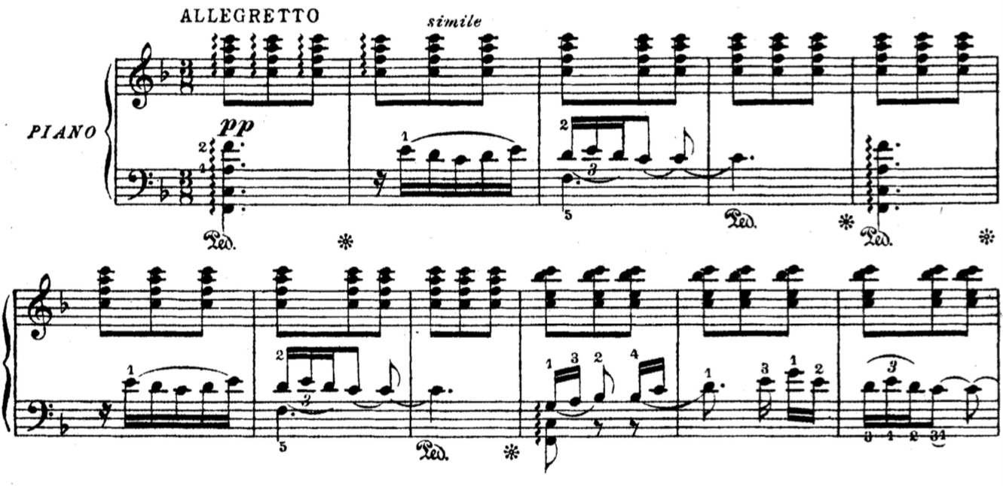
Додаток 2
І. Альбеніс. «Гранада» з «Іспанської сюїти» №2.
Друга частина

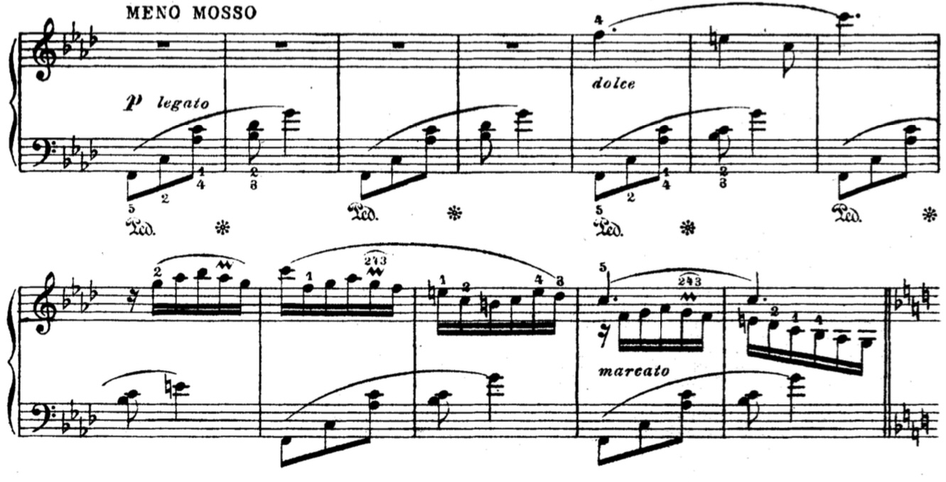

Додаток 3
І. Альбеніс. «Каталонія» з «Іспанської сюїти» №2.

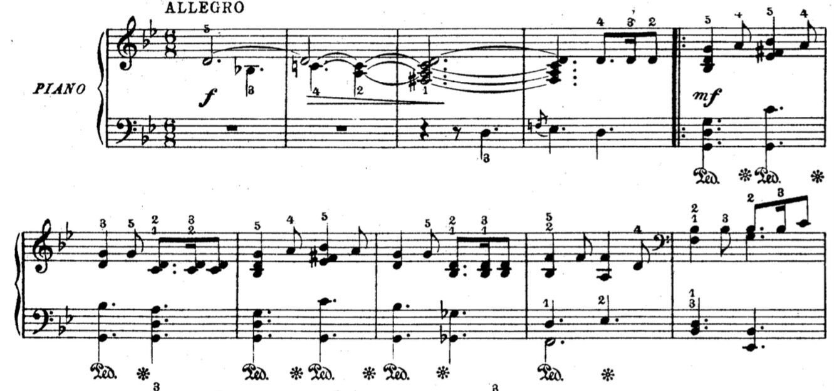
Додаток 4
І. Альбеніс. «Каталонія» з «Іспанської сюїти» №2.

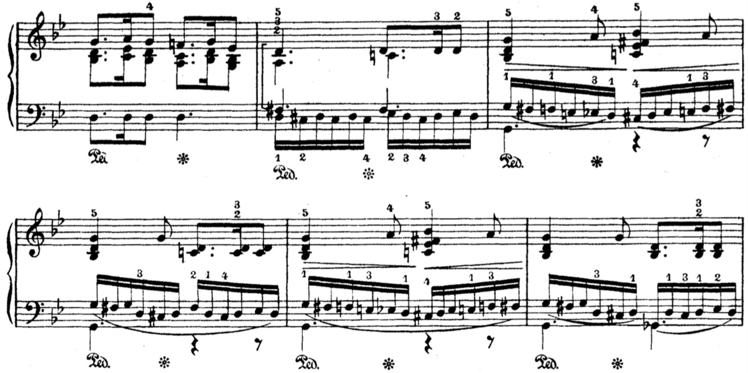

Додаток 5
І. Альбеніс. «Севілья» з «Іспанської сюїти» №2.
Перша частина.

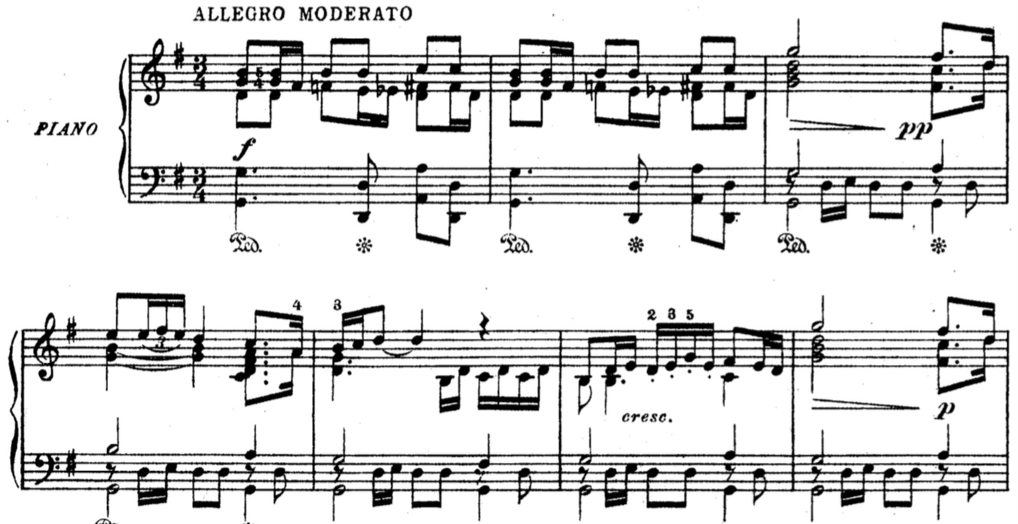

Додаток 6
І. Альбеніс. «Севілья» з «Іспанської сюїти» №2.
Друга частина.

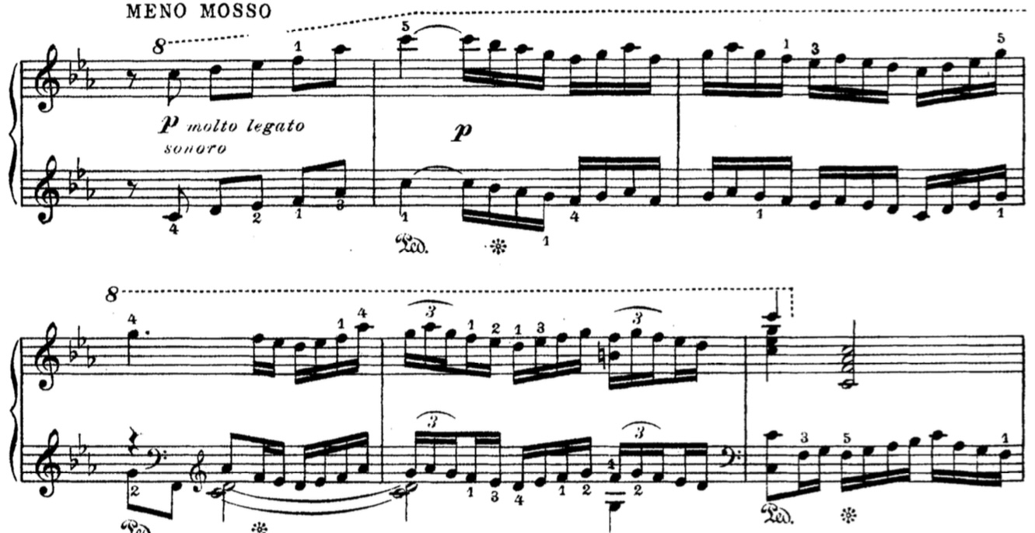
Додаток 7
І. Альбеніс. «Кадіс» з «Іспанської сюїти» №2.
Перша частина.

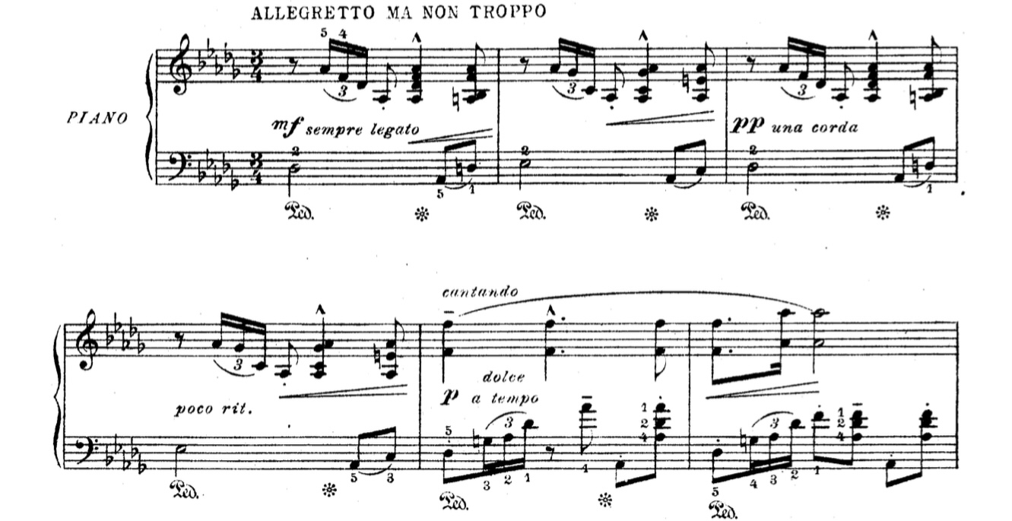
Додаток 8
І. Альбеніс. «Кадіс» з «Іспанської сюїти» №2.
Друга частина.
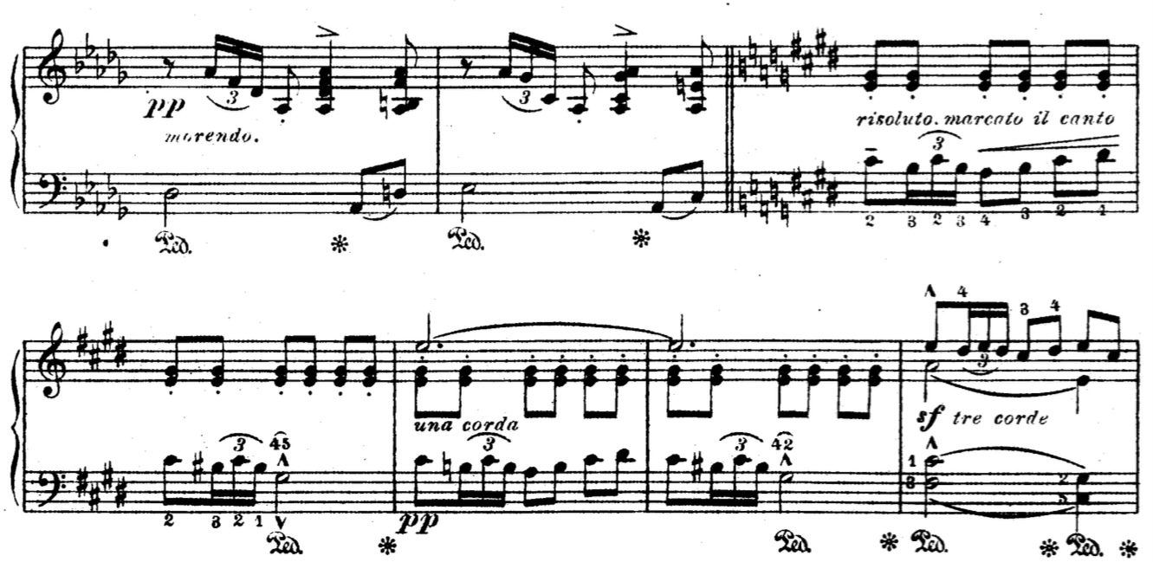

Додаток 9
І. Альбеніс. «Астурія» з «Іспанської сюїти» №2.
Перша частина.
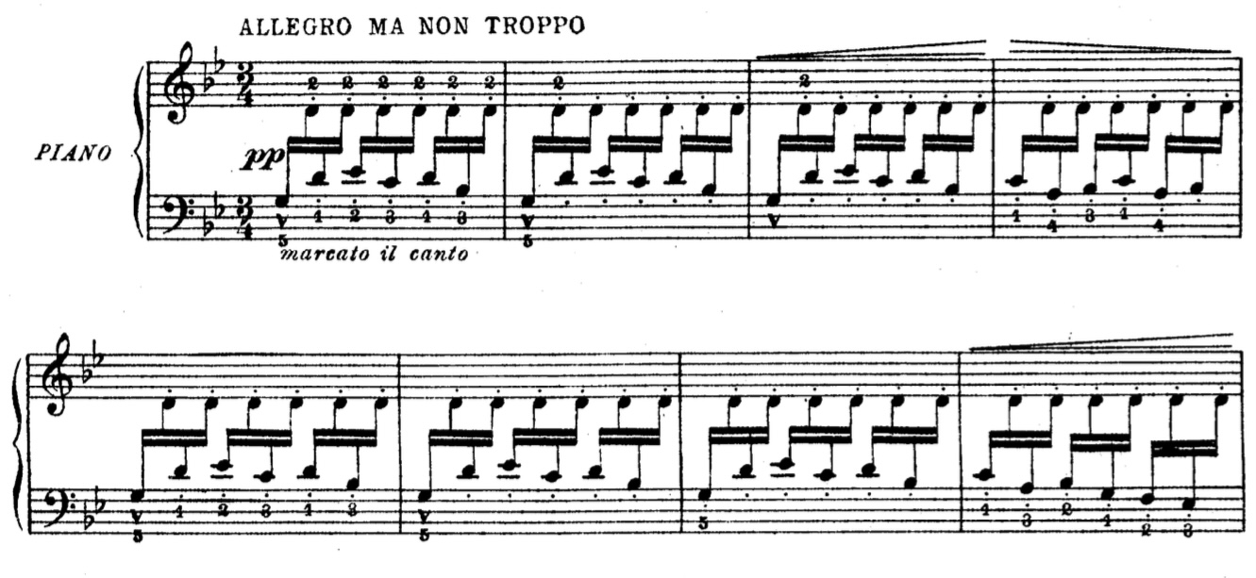
Додаток 10
І. Альбеніс. «Астурія» з «Іспанської сюїти» №2.
Друга частина.

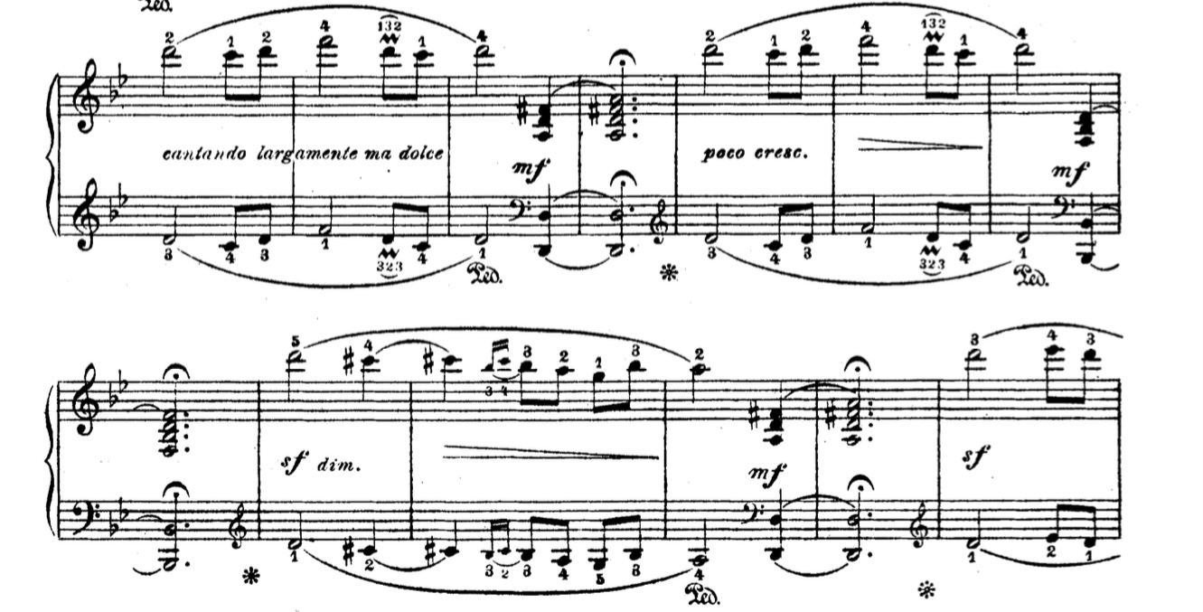

Додаток 11
І. Альбеніс. «Арагона» з «Іспанської сюїти» №2.
Перша частина.

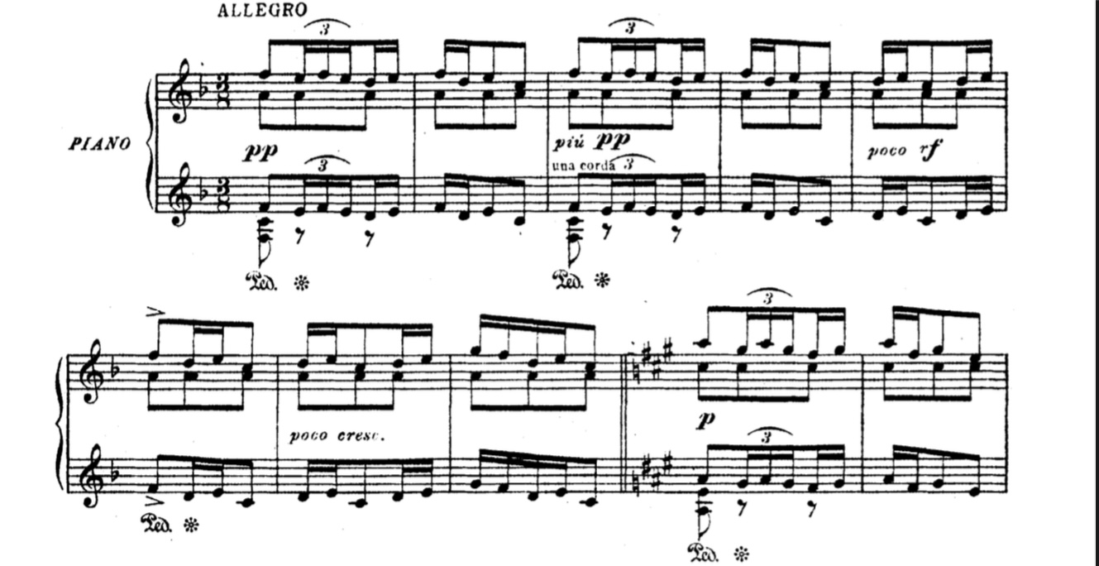
Додаток 12
І. Альбеніс. «Арагона» з «Іспанської сюїти» №2.
Копла.
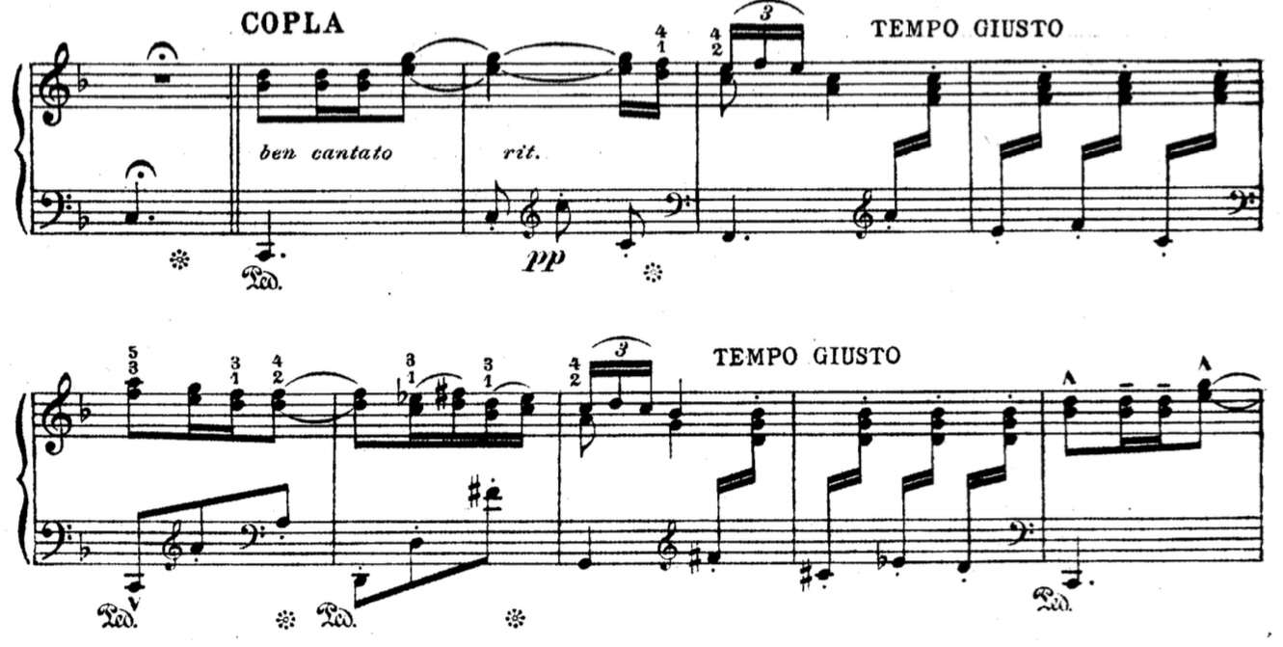

Додаток 13
І. Альбеніс. «Арагона» з «Іспанської сюїти» №2.
Епізод з інтонаціями «Гранади».

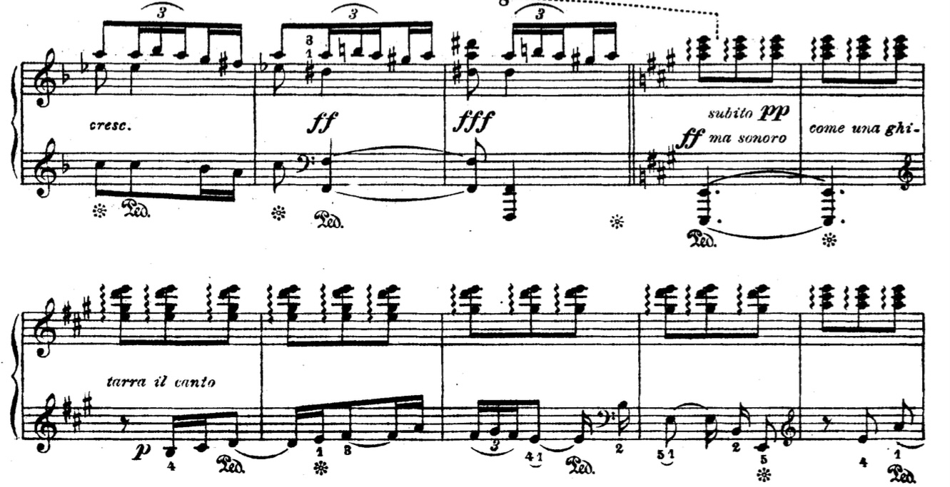
Додаток 14
І. Альбеніс. «Кастилія» з «Іспанської сюїти» №2.

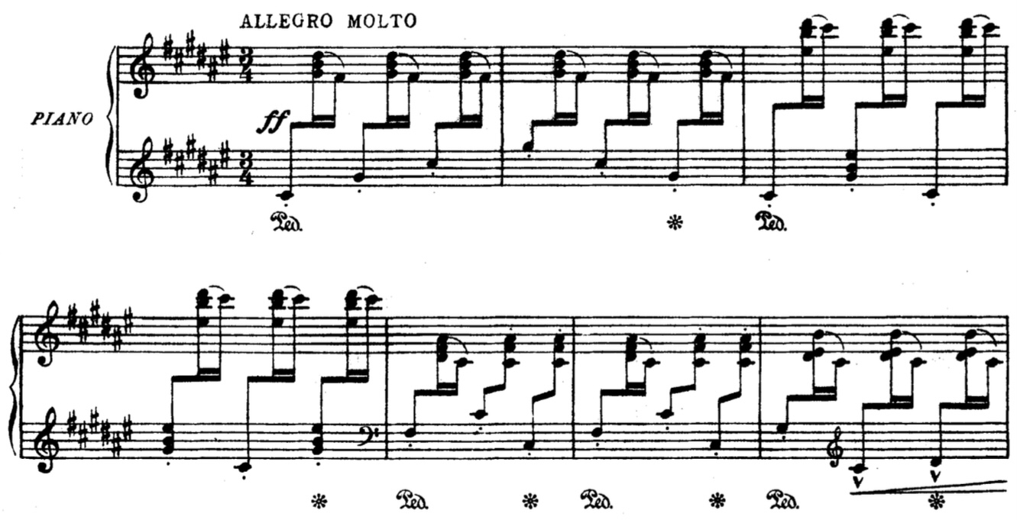

Додаток 15
І. Альбеніс. «Куба» з «Іспанської сюїти» №2.
Перша частина.
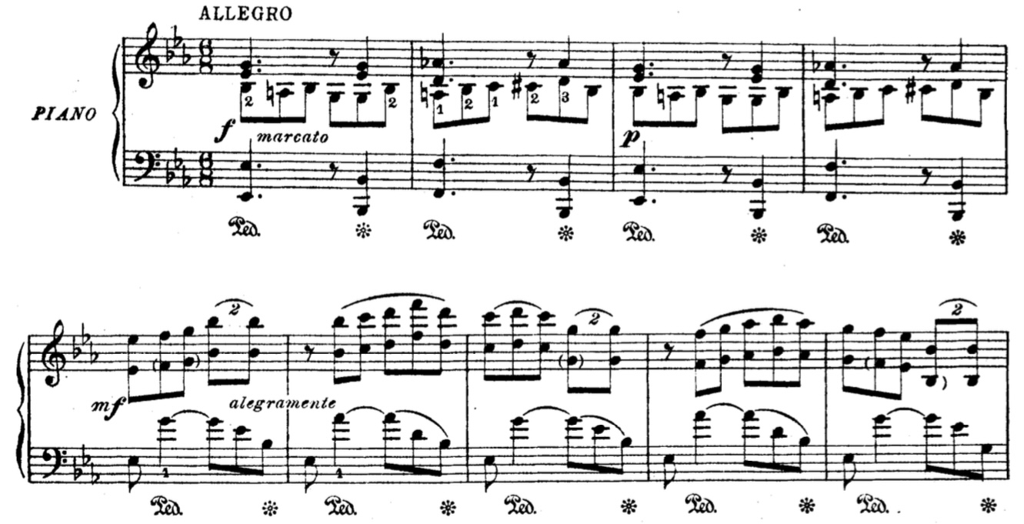
Додаток 16
І. Альбеніс. «Куба» з «Іспанської сюїти» №2.
Друга частина.

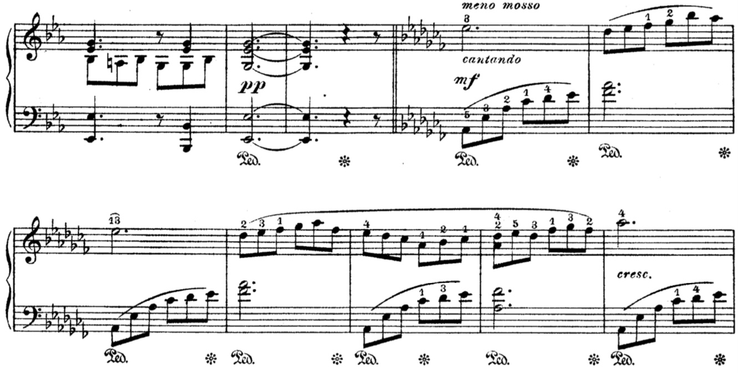

Додаток 17
Загальний план «Іспанської сюїти» №2 І. Альбеніса, запропонований у даному дослідженні.
